Муниципальное бюджетное дошкольное образовательное учреждение
«Детский сад №5 пгт Тымовское»

Тема

Сетевое взаимодействие ДОУ и семьи в развитии
сюжетно-ролевой игры дошкольника

Автор опыта:
Быцура Анна Владимировна
воспитатель МБДОУ детский
сад №5 пгт Тымовское

пгт. Тымовское

2017

СОДЕРЖАНИЕ

Введение | 3
1.Теоретический анализ сюжетно-ролевой игры в дошкольном возрасте | 6
1.1. История темы педагогического опыта в педагогике. | 6
1.2. Основные особенности сюжетно-ролевой игры | 7
1.3. Виды и уровни развития сюжетно-ролевых игр | 9
2. Психолого-педагогический портрет группы воспитанников, являющихся базой для формирования представляемого педагогического опыта | 11
2.1. Общая характеристика исследуемой группы | 11
2.2.Составление и реализация плана руководства сюжетно-ролевыми играми посредством сетевого взаимодействия ДОУ и семьи | 12
2.3. Анализ результатов работы. | 14
Заключение | 15
Список использованной литературы | 16
Приложение | 17

Введение
Актуальность.
Дошкольное детство – короткий, но важный период становления личности. В эти годы ребенок приобретает первоначальные знания об окружающей жизни, у него начинает формироваться определенное отношение к людям, к труду, вырабатываются навыки и привычки правильного поведения, складывается характер.
Вся жизнь ребенка-дошкольника пронизана игрой, только так он готов открыть себя миру и мир для себя. Игра является одной из основных форм организации процесса воспитания, обучения и развития в детском саду.
Игра, в том числе и сюжетно-ролевая, самоценная деятельность для дошкольника, обеспечивающая ему ощущение свободы, подвластности вещей, действий, отношений, позволяющая наиболее полно реализовать "здесь и теперь", достичь состояния полного эмоционального комфорта, стать причастным к детскому обществу, построенному на свободном общении равных.
Игра – это своеобразный, свойственный дошкольному возрасту способ усвоения общественного опыта.
В ФГОС ДО игра рассматривается как важное средство социализации ребенка, развитие положительного самоощущения и формирование позитивного отношения к деятельности человека, к окружающей среде. Однако, это не только обеспечение эмоционального благополучия дошкольника и получение нового опыта с радостью и удовольствием, это умение взаимодействовать с окружающими людьми, достигать общих интересов, выстраивать свое поведение и деятельность, учитывая потребности и интересы других.
Одним из целевых ориентиров на этапе завершения дошкольного образования является следующее требование - «ребенок должен овладеть разными формами и видами игры, различать условную и реальную ситуации, уметь подчиняться разным правилам и социальным нормам». Право ребенка на игру зафиксировано в Конвенции о правах ребенка (ст.31)
Как показывает практика, с каждым новым поколением детей меняется игровое пространство детства. Современное поколение и вовсе предпочитает коллективным дворовым играм индивидуальные или компьютерные. Эта тенденция характерна не только для нашей страны, но и для всего мира. Ученые и педагоги всех стран говорят о необходимости вернуть детям право на игру.

Наблюдения показывают, что дошкольники:
- не умеют организовывать свою деятельность, наполнить её смыслом, зачастую она выглядит как возня, толкотня, драки;
- испытывают затруднения при обозначении игровой роли;
- не могут взаимодействовать с партнерами-сверстниками;
- нуждается в помощи воспитателя при создании игровой обстановки;
- не проявляет доброжелательность по отношению к игровым партнерам.
- Ролевой речью пользуются только с помощью воспитателя.
Бедность и примитивность игры пагубно отражается на коммуникативном развитии детей – ведь общение происходит в совместной игре. Именно её правила, сюжет, распределение ролей – главное содержание общения. Играя и выполняя различные игровые роли, дети учатся видеть события с разных сторон, учитывать действия и интересы других, соблюдать нормы и правила.
В целом сюжетно-ролевая игра как специфический вид деятельности постепенно «вымывается» из жизни ребёнка. Поэтому необходимо вернуть ей утрачиваемое значение, обогатить игровой опыт детей разнообразными умениями и компетенциями.
Данная проблема явилась толчком для поиска эффективных технологий организации и руководства сюжетно-ролевой игры дошкольников среднего и старшего возраста. Наши наблюдения за детьми помогли нам наметить конкретные пути работы в данном направлении. Один из таких путей тесное сотрудничество с родителями. Родители могут рассказать детям о своих профессиях, поделиться знаниями и умениями в определённой профессиональной области, научить детей элементарным профессиональным трудовым действиям (в соответствии с возрастом детей). У детей, в свою очередь, формируются не только позитивные установки и уважительное отношение к разным видам труда и профессий, но и гордость за своих родителей, а также формируется определенный элементарный опыт профессиональных действий, способствует ранней профессиональной ориентации.
Поэтому организация сетевого взаимодействие семьи и ДОУ стала наилучшим методом решения данной проблемы.
Сетевое взаимодействие – это не взаимодействие в сети Интернет (хотя оно может быть частью общего процесса). Речь идет об особом типе взаимодействия ДОУ с семьей, который позволяет каждому участнику сети получить доступ к ресурсам, возможностям развития, недоступным вне сети. Родители (законные представители), являясь сотрудниками каких-либо организаций (медицинских, учреждений культуры, физкультурно-спортивные, сферы обслуживания, специальных служб и т.д.) становятся связующим звеном между ДОУ и организациями, обладающими ресурсами для реализации образовательных программ дошкольного образования. Такое взаимодействие объединяется в сеть и зацикливается на ДОУ. (рис.1)

Рис.1 Модель сетевого взаимодействия

Актуальность исследования, недостаточный уровень теоретической и методической разработанности данной проблемы обусловили выбор темы исследования «Развитие социально-коммуникативных навыков сюжетно-ролевой игры дошкольников через сетевое взаимодействие ДОУ и семьи»
Объект исследования: сетевое взаимодействие ДОУ и родителей (законных представителей)
Предмет исследования: развитие сюжетно-ролевой игры.
Цель: Развитие сюжетно-ролевой игры, направленной на социализацию и индивидуализацию детей дошкольного возраста через сетевое взаимодействие ДОУ и родителей.
Исходя из поставленной цели, в работе решаются следующие задачи:
- рассмотреть понятие сюжетно-ролевой игры, сетевого взаимодействия;
- проанализировать модели сетевого взаимодействия как фактор развития сюжетно-ролевой игры;
- создать условия, направленные на развитие сюжетно-ролевой игры дошкольников;
- сформировать педагогическую компетентность родителей в области организации игровой деятельности.
- проанализировать результаты работы.
Гипотеза: мы предполагаем, что работа по развитию сюжетно-ролевой игры будет успешной, если простроить правильную работу с родителями через сетевое взаимодействие семьи и ДОУ, что позволит ребенку в дальнейшем профессионально личностно ориентироваться
Научная новизна: выдвижение новой идеи – развитие социально-коммуникативных навыков сюжетно-ролевой игры дошкольников через сетевое взаимодействие ДОУ и семьи
Теоретическая значимость педагогического опыта заключается в том, что содержащиеся в работе теоретические положения и выводы создают информационную базу для работников образовательно-воспитательных организаций, которая повысит эффективность подготовки педагогов дошкольного образования и педагогическую компетентность родителей.
Практическая значимость заключается в том, что составлен и апробирован комплекс мероприятий, который направлен на взаимодействие семьи и ДОУ через развитие сюжетно-ролевых игр дошкольников.

- Теоретический анализ сюжетно-ролевой игры в дошкольном возрасте
  - История темы педагогического опыта в педагогике

Игра - вид непродуктивной деятельности, мотив которой заключается не в ее результатах, а в самом процессе. В истории человеческого общества, в истории развития и эволюции социума, игра тесно переплеталась с магией, культовым поведением. Игра тесно связана со спортом, военными и другими тренировками, искусством (особенно его исполнительными формами). Она имеет большое значение в воспитании, обучении и развитии детей.
Игра как феномен была предметом исследования многих философов. По мнению И. Канта, двойственность реальности, присущая игре как виду деятельности, роднит игру с искусством, которое тоже требует одновременно верить и не верить в реальность разыгрываемого конфликта. Ф. Шиллер считал игру специфически человеческой формой жизнедеятельности: «Человек играет только тогда, когда он в полном значении слова человек, и он бывает вполне человеком лишь тогда, когда играет. Происхождение игр связывается разными исследователями с магико-культовыми ритуалами или с врожденными биологическими потребностями организма и психики человека
Изучением игр занимаются историки культуры, этнографы и психологи. Существует несколько концепций в подходе к феномену игры: а) немецкого философа и психолога К. Грооса; согласно ей игра есть предварительная подготовка к условиям будущей жизни; б) австрийского психолога К. Бюлера, определяющего игру как деятельность, совершаемую ради получения удовольствия от самого процесса деятельности; в) голландского ученого Ф. Бейтендейка, рассматривающего игру как форму реализации общих изначальных влечений: к свободе, к слиянию с окружающей средой, к повторению. З. Фрейд считал, что игра замещает вытесненные желания. Г. Спенсер относился к игре как к проявлению избытка жизненных сил. Иную трактовку игр дает теория “активного отдыха”, развитая немецкими психологами Шаллером, Лацарусом, Штейнталем. Согласно этой теории кроме пассивного отдыха, который мы имеем во сне, мы нуждаемся в активном отдыхе, в иной деятельности, свободной от всего угрюмого и тягостного, что связано с работой. Утомление от работы требует не только психофизической разрядки, но и психического, эмоционального отдыха, который может быть реализован только в активности, но эта активность должна развиваться на психическом просторе. Вот отчего человек нуждается в игре даже тогда, когда у него нет неизрасходованного запаса энергии, он должен играть, даже утомляясь, ибо физическое утомление не мешает глубокому психическому отдыху, источнику энергии. Такая трактовка игры, ее целей и функций, впрочем, как и трактовка Спенсера, разумеется, в большей степени свойственная миру взрослых, хотя совершенно ясно, что понятие игры должно охватывать и игру детей, и игру взрослых. Причем функции игры у детей и взрослых могут быть различны.
Советский педагог В.А. Сухомлинский подчеркивал, что «игра – это огромное светлое окно, через которое в духовный мир ребенка вливается живительный поток представлений, понятий об окружающем мире. Игра – это искра, зажигающая огонек пытливости и любознательности». Игровая деятельность широко используется в практических целях. Распространена специальная «игровая терапия», применяющая развернутые формы игровой деятельности для коррекции возможных отклонений в поведении детей (неприспособленности, агрессивности, замкнутости и др.), для лечения психических заболеваний. В эмпирической психологии игры при изучении игры, так же, как и при анализе других видов деятельности и сознания в целом, долгое время господствовал функционально-аналитический подход. Игра рассматривалась как проявление уже созревшей психической способности. Исследователь К.Д.Ушинский видел в игре проявление воображения или фантазии, приводимые в движение разнообразными эффективными тенденциями. А.И.Сикорский связывал игру с развитием мышления. Н. К. Крупская во многих статьях говорила о значении игры для познания мира, для нравственного воспитания детей. «…Самодеятельная подражательная игра, которая помогает осваивать полученные впечатления, имеет громадное значение, гораздо большее, чем что-либо другое». Ту же мысль высказывает А.М. Горький; «Игра – путь детей к познанию мира, в котором они живут и который призваны изменить». В любом случае, большинство характеристик игры уже показывают, как важна игра для развития человека, особенно, для развития ребенка, совершенствования его психических, физических и других способностей. Так или иначе, но утверждение о том, что присущая игре быстрая смена ситуаций, их нестандартный характер и необходимость приспособления к ним играющего делает ее важнейшей составной частью обучения и воспитания, невозможно оспорить.
Непременной составляющей частью большинства игр являются игрушки – предметы на которых направлена деятельность играющего.
Игра – во многом, самая любимая деятельность детей. Это их образ жизни, ориентированный на жизненно важные потребности развития. Ребенок в своем развитии проходит несколько стадий и на некоторых из них (например, дошкольный возраст), игра выступает ведущим видом всей деятельности.
В ходе работы с детьми важно учитывать их стремление к игре, стремление ориентировать свою деятельность на игру.

  - Основные особенности сюжетно-ролевой игры

1. Соблюдение правил
Правила регламентируют действия ребенка и воспитателя и говорят, что иногда надо делать то, чего совсем не хочется. Взрослым сложно сделать то, что им не нравится, а ребенку это в сотни раз сложнее. Просто так умение действовать по правилу у ребенка не появляется. Важным этапом дошкольного развития является сюжетно-ролевая игра, где подчинение правилу вытекает из самой сути игры.
Осваивая в игре правила ролевого поведения, ребенок осваивает и моральные нормы, заключенные в роли. Дети осваивают мотивы и цели деятельности взрослых, их отношение к своему труду, к событиям и явлениям общественной жизни, к людям, вещам: в игре формируется положительное отношение к образу жизни людей, к поступкам, нормам и правилам поведения в обществе.
2. Социальный мотив игр
Социальный мотив закладывается в сюжетно-ролевой игре. Игра - это возможность для ребенка оказаться в мире взрослых, самому разобраться в системе взрослых отношении. Когда игра достигает своего пика, то ребенок становится недостаточно заменять отношения игре, вследствие чего зреет мотив сменить свой статус. Единственный способ, как он это может сделать, - это пойти в школу.
3. В сюжетно-ролевой игре идет эмоциональное развитие
Игра ребенка очень богата эмоциями, часто такими, которые в жизни ему еще не доступны. Многие отечественные психологи задавались следующими вопросами: «Испытывает ли ребенок чувства или только изображает их? Какое влияние оказывают они на формирование морального облика ребенка?» А Н. Леонтьев считает, что в самой глубине генезиса игры, в самых ее истоках имеются эмоциональные основания. Изучение детских игр подтверждает правильность этой мысли. Ребенок отличает игру от действительности, в речи дошкольников часто присутствуют такие слова: «как будто», «понарошку» и «по правде». Но, несмотря на это, игровые переживания всегда искренни. Ребенок не притворяется: мама по-настоящему любит свою дочку-куклу, водитель серьезно озабочен тем, удастся ли спасти попавшего в аварию товарища.
С усложнением игры и игрового замысла чувства детей становятся более осознанными и сложными. Когда ребенок подражает космонавтам, он передаст свое восхищение ими, мечту стать таким же. А при этом возникают новые чувства: ответственность за порученное дело, радость и гордость, когда оно успешно выполнено. И.М. Сеченов дал физиологическое обоснование значения игры для формирования чувств, он доказал, что игровые переживания оставляют глубокий след в сознании ребенка. Многократное повторение действий взрослых, подражание их моральным качествам влияют на образование таких же качеств у ребенка.
Из вышесказанного можно сделать вывод, что, сюжетно-ролевая игра - это школа чувств, в ней формируется эмоциональный мир малыша.
4. В ходе сюжетно-ролевой игры происходит развитие интеллекта дошкольника
Развитие замысла в сюжетно-ролевой игре связано с общим умственным развитием ребенка, с формированием его интересов. У детей дошкольного возраста возникает интерес к различным событиям жизни, к разным видам труда взрослых; у них появляются любимые герои книг, которым они стремятся подражать. Вследствие чего и замыслы игр становятся более стойкими, иногда на длительное время овладевают их воображением. Некоторые игры (в «моряков», «летчиков», «космонавтов») продолжаются неделями, постепенно развиваясь. Появление длительной перспективы игры говорит о новом, более высоком этапе развития игрового творчества. При этом наблюдается не повторение изо дня в день одной и той же темы, как это бывает у малышей, а постепенное развитие, обогащение задуманного сюжета. Благодаря этому мышление и воображение детей становятся целенаправленными. Продолжительное пребывание ребенка в одной роли заставляет его глубже вникать в смысл того, что он изображает.
5. В сюжетно-ролевой игре развивается воображения и творчество
Плановость, согласованность действий в длительных сюжетно-ролевых играх сочетается с импровизацией. Дети намечают общий план, последовательность действий, а во время игры возникают новые идеи, новые образы. Так, во время многодневного «морского путешествия» то один, то другой участник игры придумывал новые интересные эпизоды: водолазы опускались на дно моря и находили сокровища, в жарких странах ловили львов и отвозили их в зоопарк, в Антарктике кормили белых медведей. Развитие игрового творчества сказывается и в том, как в содержании игры комбинируются различные впечатления жизни. Уже в конце третьего и на четвертом году жизни детей можно наблюдать, что они объединяют в игре разные события, а иногда могут включать эпизоды из сказок, которые им показывали в кукольном театре. Для детей этого возраста важны яркие зрительные впечатления. В дальнейшем (на четвертом и пятом году жизни) у детей новые впечатления включаются в старые любимые игры. Отражение жизни в игре, повторение жизненных впечатлений в разных комбинациях -- все это помогает образованию общих представлений, облегчает ребенку понимание связи между разными явлениями жизни.
Для осуществления замысла в сюжетно-ролевой игре ребенку необходимы игрушки и разные предметы, которые помогают ему действовать в соответствии со взятой на себя ролью. Если под рукой нужных игрушек нет, то дети заменяют один предмет другим, наделяя его воображаемыми признаками. Эта способность видеть в предмете несуществующие качества составляет одну из характерных особенностей детства. Чем дети старше и более развиты, тем требовательнее они относятся к предметам игры, тем больше сходства ищут с действительностью.

6. Развитие речи
В создании образа особенно велика роль слова. Слово помогает ребенку выявить свои мысли и чувства, понять переживания партнеров, согласовать с ними свои действия. Развитие целенаправленности, способности комбинирования связано с развитием речи, со все возрастающей способностью облекать в слова свои замыслы.
Л.С. Выготский доказывал, что развитие детского воображения непосредственно связано с усвоением речи. Задержанные в своем речевом развитии дети оказываются отсталыми и в развитии воображения.
Между речью и игрой существует двусторонняя связь. С одной стороны, речь развивается и активизируется в игре, а с другой -- сама игра развивается под влиянием развития речи. Ребенок словом обозначает свои действия, и этим самым осмысливает их; словом он пользуется и чтобы дополнить действия, выразить свои мысли и чувства. В старшем дошкольном возрасте иногда целые эпизоды игры создаются с помощью слова. Особенно заметна роль слова в так называемых режиссерских играх, где ребенок не берет на себя роли, как в обычной игре, а передвигает кукол и другие игрушки, говорит за них. Элемент режиссуры содержится в каждой игре с куклами. «Мама» говорит и действует и за себя, и за свою дочку-куклу.

  - Виды и уровни развития сюжетно-ролевых игр

1. Игры на бытовые сюжеты: в «дом», «семью», «праздники», «дни рождения». И этих играх большое место занимают игры с куклами, через действия с которыми дети передают то, что знают о своих сверстниках, взрослых, их отношениях.
2. Игры на производственные и общественные темы, в которых отражается труд людей. Для этих игр темы берутся из окружающей жизни (школа, магазин, библиотека, почта, парикмахерская, больница, транспорт (автобус, поезд, самолет, корабль), милиция, пожарные, цирк, театр, зверинец, завод, фабрика, шахта, строительство, колхоз, армия).
3. Игры на героико-патриотические темы, отражающие героические подвиги нашего народа (герои войны, космические полеты и т.д.).
4. Игры на темы литературных произведений, кино, теле- и радиопередач: в «моряков» и «летчиков», в Зайца и Волка, крокодила Гену и Чебурашку (по содержанию мультфильмов), в четырех «танкистов» и собаку (по содержанию кинофильма) и др. В этих играх ребята отражают целые эпизоды из литературных произведений, подражая действиям героев, усваивая их поведение.
5. «Режиссерские» игры, в которых ребенок заставляет говорить, выполнять разнообразные действия кукол. Действует он при этом в двух планах -- и за куклу и за себя, направляя все действия. Участники игры заранее продумывают сценарий, в основу которого могут быть положены эпизоды из знакомых сказок, рассказов, или собственной жизни. Дети «учат» кукол кукольного и пальчикового театров, театра игрушек «действовать» в соответствии со взятой на себя ролью, наделяют их литературными или воображаемыми признаками.
Первый этап. Основным содержанием игры являются действия с предметами. Они осуществляются в определенной последовательности, хотя эта последовательность часто нарушается. Цепочка действий носит сюжетный характер. Основные сюжеты - бытовые. Действия детей однообразны и часто повторяются. Роли не обозначены. По форме это игра рядом или одиночная игра. Дети охотно играют со взрослым. Самостоятельная игра кратковременна. Как правило, стимулом возникновения игры является игрушка или предмет-заместитель, который ранее использовался в игре.
Второй этап. Основное содержание игры - действия с предметом. Эти действия развертываются более полно и последовательно в соответствии с ролью, которая уже обозначается словом. Последовательность действий становится правилом. Возникает первое взаимодействие между участниками на основе использования общей игрушки (или направленности действия). Объединения кратковременны. Основные сюжеты - бытовые. Одна и та же игра может многократно повторяться. Игрушки заранее не подбираются, но дети чаще используют одни и те же - любимые. В игре уже могут объединяться 2-3 человека.
Третий этап. Основное содержание игры - также действия с предметами. Однако они дополняются действиями, направленными на установление разнообразных контактов с партнерами по игре. Роли четко обозначены и распределяются до начала игры. Игрушки и предметы подбираются (чаще всего по ходу игры) в соответствии с ролью. Логика; характер действий и их направленность определяются ролью. Это становится основным правилом. Игра чаше протекает как совместная, хотя взаимодействие перемежается с параллельными действиями партнеров, не связанных друг с другом, не соотнесенных с ролью. Продолжительность игры увеличивается. Сюжеты становятся более разнообразными: дети отражают быт, труд взрослых и яркие общественные явления.
Четвертый этап. Основное содержание игры - отражение отношений и взаимодействий взрослых друг с другом. Тематика игр может быть разнообразной: она определяется не только непосредственным, но и опосредованным опытом детей. Игры носят совместный, коллективный характер. Объединения устойчивы. Они строятся или на интересе детей к одним и тем же играм, или на основе личных симпатий и привязанностей. Игры одного содержания не только длительно повторяются, но и развиваются, обогащаются, существуют долгое время.
В игре на этом этапе четко выделяется подготовительная работа: распределение ролей, отбор игрового материала, а иногда и его изготовление (игрушек-самоделок). Требование соответствия жизненной логике распространяется не только на действия, но и на все поступки и ролевое поведение участников. В игру вовлекаются до 5-6 человек.

- Психолого-педагогический портрет группы воспитанников, являющихся базой для формирования представляемого педагогического опыта

  - Общая характеристика исследуемой группы
Работая на группе, проводились как индивидуальные, так и фронтальные занятия. Наблюдая за развитием детей, заметили, что у них нет достаточных знаний об окружающем мире и социальной действительности. Поэтому поставили одной из задач - расширить знания детей о различных профессиях, углубить их интересы к сюжетно-ролевым играм, а так же научить самостоятельно развивать сюжет игры, расширить социализацию личности ребёнка через знакомство с окружающем миром. Наблюдения за играми детей показали, что у них недостаточно развита «сосредоточенность на своей игровой деятельности». Это объясняется рядом причин и прежде всего общими возрастными психическими особенностями: относительной неустойчивостью внимания, чувств, мотивов и потребностей личности ребёнка дошкольного возраста, недостаточной устремлённостью поведения. А так же ограниченный запас знаний о предметах и явлениях окружающего мира, отсутствие ярких жизненных впечатлений. Недостаточная развитость общественных изменений, творчества, воображения, так же отрицательно сказывается на длительности творческих игр детей. Недостаточно высокий уровень развития игровой деятельности и игровых интересов в определённой мере обуславливает и уровень детских взаимоотношений, формирование у них «качеств общественности».
В группе детского сада, в которой проводилось накопление педагогического опыта 20 детей – 10 мальчиков и 10 девочек. Возраст детей на момент начала работы 4 года. Большая часть детей в данной группе воспитываются в целостном коллективе, начиная с первой младшей группы. 14 детей воспитывались в полной семье, 2 семьи с приемным ребенком и 4 неполных семей (из них 1 – воспитывает один отец и 3 – воспитывает одна мать). Все родители воспитанников работали в той или иной сфере и только 2 мамы были домохозяйками.
Первый этап (подготовительный) – осуществлялся в двух направлениях: теоретическое и диагностическое. Теоретическое направление включало в себя изучение психолого-педагогической литературы; подбор диагностических материалов по проблеме организации сюжетно-ролевой игры, анализ имеющегося учебно-методического обеспечения, планирование и разработка дальнейшей педагогической работы.
Мониторинговая деятельность была направлена на:
- выявление актуального уровня освоения сюжетно-ролевой игры детьми дошкольного возраста.
- выяснить отношение родителей к проблеме игры, их понимания значения сюжетно-ролевых игр для развития ребёнка, а также их умение организовывать и руководить игрой и их готовности к сотрудничеству.
Для начала проведения работы нами был изучен теоретический материал, где мы рассмотрели: что такое сюжетно-ролевая игра какие есть виды игр и их классификация. Для того, чтобы более подробно изучить уровень сюжетно-ролевой игры у дошкольников была выбрана диагностика Калининой Р.Р. (Приложение 1). Основным методом данной диагностики является наблюдение за детьми в игровой деятельности. Результаты наблюдений заносились в протоколы (Приложение 2).
Анализ игровой деятельности осуществлялся по 7 критериям: распределение ролей, основное содержание игры, ролевое поведение, игровые действия, использование атрибутики и предметов-заместителей, использование ролевой речи, выполнение правил.
Каждый критерий оценивается по 4 уровням (возрастным рамкам). При этом, несмотря на то, что не существует жесткой зависимости между возрастом и уровнем развития игровой деятельности, эти возрастные рамки позволяют как планировать
работу с детьми того или иного возраста по формированию игровых навыков, так и отслеживать эффективность этой работы. Данная диагностика применялась на протяжении всей работы.
Анализ результатов показал, что большинство детей (50%) имеют средний уровень сформированности игровых навыков. Игровые навыки данных детей соответствуют возрастной категории 4 – 5 года. Стоит отметить тот факт, что восемь детей (40%) находятся на низком уровне по выполнению роли и ролевого взаимодействия. Это значит, что ребёнок не принимает и не передаёт игровую задачу, основным содержанием является манипуляция предметами; не включается в игры со сверстниками, тяготеет к однообразным игровым действиям. (Приложение 3)
С целью изучение особенностей развития субъектной позиции ребенка в игровой деятельности использовалась «Педагогическая диагностика сюжетно-ролевой игры детей 4 – 5 лет» О.В. Солнцевой (Приложение 4)
Диагностика О.В. Солнцевой показала, что сформированность ролевого поведения достигает высокого уровня только 10% детей, у половины дошкольников (50 %) средний уровень, и 40% - низкий уровень.
Обобщенные результаты по двум методикам представлены в таблице. (Приложение 5).
С целью выяснить отношение родителей к проблеме игры, их понимания значения сюжетно-ролевых игр для развития ребёнка, а также их умение организовывать и руководить игрой было проведено анкетирование родителей.
В анкетировании приняло участие 20 родителей. Анкета для родителей содержала в себе 13 вопросов (Приложение 6).
Анализ результатов анкетирования помог определить общий уровень знаний родителей по организации сюжетно-ролевых игр. Выявилось, что 90% родителей не играют с детьми в совместные игры, 60% детей дома играют в компьютерные игры или планшет (телефон), 50% родителей не имеют представления о важности сюжетно-ролевой игры в жизни ребенка. Но зато 100% родителей написали, что нуждаются в консультации и готовы ко всякому роду сотрудничеству. После мониторинга родительских анкет было проведено родительское собрание «Сюжетно-ролевая игра в жизни ребенка» (Приложение 7)

2.2. Составление и реализация плана руководства сюжетно-ролевыми играми посредством сетевого взаимодействия ДОУ и семьи

Цель формирующего этапа - составить и апробировать план мероприятий по развитию ролевого поведения посредством сюжетно-ролевой игры через сетевое взаимодействие ДОУ и семьи.
На данном этапе был составлен перспективный план, который включал в себя несколько направлений работы: с детьми, родителями, а также с организациями, включенными в сетевое взаимодействие.
Работа на данном этапе включала в себя:
- Создание предметно-игровой среды,
- Проведение специальных занятий по обогащению тематики игры, развитию ролевых действий.
- Организация и непосредственное сопровождение игровой деятельности детей,
- Составление графика посещения группы родителями
- Создание картотека сюжетно-ролевых игр по возрастам (Приложении 8)
В начальном этапе развития игровой деятельности детей нами использовались комплексные методы, содержание которых предусматривает: планомерное обогащение детей новыми впечатлениями, питающими игру, формирование их практического опыта, перевод реального опыта в игровой, изменение игровой среды, сотрудничество со взрослым во время игры.
При этом использовались следующие приёмы руководства:
- приём прямого показа и непосредственного участия в игре, играла вместе с детьми (образец действий, высказываний, диалогов);
- смена ролей во время игры, распределение ролей, введение дополнительных ролей, активизация ролевого диалога, поощрение, побуждения к высказываниям.
В ходе игр формировалось умение принимать игровую роль, выполнять игровые действия в соответствии с принятой ролью, обозначать словом игровые действия, связанные с ролью. Поощряла использование предметов-заместителей, их поиск и применение в самодеятельных детских играх.
На данном этапе включение родителей в образовательную деятельность позволило начать формировать сетевое взаимодействие. Родители, приглашённые или желающие прийти в группу к детям, рассказывали о своей профессии, хобби, увлечениях. Например, к нам в группу приходила бабушка, которая очень любит печь различные кондитерские изделия и предложила ребятам испечь печенье. Ребята вместе с бабушкой замесили тесто (каждый в своей миске), затем раскатали тесто и формочками вырезали печенье. Затем наш помощник воспитателя отнес противень на кухню и после тихого часа ребят ждал вкусный полдник с печеньем, которое сделали они сами.
Такая форма работы не только способствовала развитию сюжетно-ролевой игры у дошкольников, но и раскрепощала и сближала детей с их родителями (законными представителями). А также в процессе игры родители обучались правильным приемам взаимодействия с детьми.
В старшей группе для ознакомления детей с деятельностью взрослых в план были включены экскурсии на предприятия, где работают родители (законные представители) воспитанников (Приложение 11). Цель этих экскурсий – расширить представления детей о профессиях, через знакомство детей с профессиями их родителей. Кто как не родитель может рассказать и даже показать в чем прелесть данной профессии. Это не только накапливает представления детей об окружающем мире и расширяет кругозор, но и сформирует у них определенный элементарный опыт профессиональных действий, что имеет отсроченный результат для выбора профессии.
Полученные на экскурсиях знания закреплялись на занятиях познавательного цикла. Детям загадывались загадки, рассматривались иллюстрации, проводились беседы и игры, типа – «Кому, что нужно для работы», «Кто и что делает с этими предметами».
В 6-7 лет игры детей носят коллективный характер, а соотношение ролевых и реальных взаимоотношений принимает сложную форму. Игры становятся более длительными во времени. На наш взгляд, для обогащения детской игры в этом возрасте, наиболее сообразным является проектная деятельность. В связи с этим, на данном этапе мы включили в работу метод проектной деятельности.
Метод проектов – это педагогическая технология, стержнем которой является самостоятельная деятельность детей – исследовательская, познавательная, продуктивная, в процессе которой ребёнок познаёт окружающий мир и воплощает новые знания в реальные продукты. «Всё, что я познаю, я знаю, для чего мне это надо и где и как я могу эти знания применить» – вот основной тезис современного понимания метода проектов.
Примером такого применения полученных знаний и представлений детей вне детского сада, в организации, имеющей ресурсы обучения, может служить создание музея в группе.
После посещения музея мы с ребятами решили создать у себя в группе свой музей. Определившись с темой (музей Солнца) и местом, стали наполнять его книгами, поделками, рисунками. Родители тоже приняли активное участие: смастерили нам муравейник, подготавливали вместе с детьми доклады о растениях, которые как часы раскрывались в определенное время суток, изготовили панно «День-ночь» и макет солнечной системы. Дети играли в музее в «исследователей», а также устраивали экскурсии для родителей, взяв на себя роль экскурсовода.
Сетевое взаимодействие между детским садом и сторонними организациями, через родителей воспитанников, стало иметь более сложный механизм, благодаря которому происходило вовлечение сразу нескольких организаций в образовательный процесс. Так, например, при организации «Недели безопасности» было привлечено несколько учреждений: пожарная часть, ГБДД, поликлиника. При необходимости составлялся трехсторонний договор о намерениях. Таким образом система горизонтальных и вертикальных связей нашей модели сетевого взаимодействия «замкнулась», обеспечивая доступность образовательных ресурсов для всех участников педагогического процесса (детей, родителей, педагогов) и вариативность методов обучения, а также открытость учреждений - участников сети.

2.3. Анализ результатов работы
В целях доказательства эффективности сетевого взаимодействия ДОУ и семьи в развитии сюжетно-ролевой игры была проведена итоговая диагностика. Здесь использовалась та же методика, что и на вводной диагностике.
Диагностика показала следующие результаты: высокий уровень сформированности ролевого поведения выявлен у 38 %, средний – 52%, низкий – 10%. Очевидно, что после внедрения опыта сетевого взаимодействия ДОУ и семьи показатели уровня игровой деятельности намного возрос.
Наблюдения за игровой деятельностью показали что, у детей возникла установка на придумывание новой, интересной игры. Традиционные сюжеты, развертываемые детьми ранее, стали разнообразнее и сложнее, в них появились новые сюжетные линии, стали приобретать многотемный характер. Дети стали переплетать, комбинировать события и роли, относящиеся к разным сюжетам. Участились моменты чисто речевого взаимодействия, когда дети только проговаривают очередное событие, а не обыгрывают его, намечая дальнейшее направление сюжета. Число играющих групп осталось прежним 3-5 человек, но в игре возросла инициатива всех участников, дети стали меньше зависеть от активности одного ребенка-лидера. Умение прислушаться к партнерам, соединять их замыслы со своими привело к уменьшению конфликтов в игре.
Заметно возросла и роль родителей. Родители, которые раньше предпочитали общение с педагогом сводить к тому, что спрашивали, как их ребенок вел себя в группе стали непросто интересоваться жизнью группы, а предлагать свою помощь в проведении мероприятий, праздников. Родители научились слушать и слышать своих детей. Они перешли к партнерским отношениям с ребенком, а это очень важно для гармоничного развития ребенка.

Заключение

Развитие сюжетных игр на основе начальных интересов к окружающему является основой формирования больших играющих коллективов. Возникновение и развитие игр у детей дошкольного возраста находится в прямой зависимости от усвоения ими конкретных знаний о явлениях окружающей жизни.
Чтобы полученные сведения стали источником содержания игры и влияли на умственное и нравственное развитие ребенка, необходимо постоянное, целенаправленное руководство воспитателя игровой деятельностью, его личная заинтересованность играми, стремление поддержать и развить игровые интересы детей. Таким источником развития сюжетно-ролевой игры дошкольника стало сетевое взаимодействие ДОУ и семьи.
Сетевое взаимодействие дошкольных образовательных организаций реально является на современном этапе инновационным механизмом развития дошкольного образования в свете ФГОС ДО. Сетевое взаимодействие детского сада с семьями воспитанников показывает, что активная позиция дошкольной организации влияет на личную позицию детей, родителей, делает учебно-воспитательный процесс более эффективным, открытым и полным.
Таким образом, можно сделать вывод о том, что проведённая по данной теме работа является эффективной и может быть использована в педагогической практике.
Данный опыт работы был предоставлен:
- на областном конкурсе в номинации «Инновационные Проекты образовательных организаций дошкольного, общего и дополнительного образования» проект «Мини-музей Солнца»
- на муниципальных педагогических чтениях «Федеральные государственные образовательные стандарты: от качества условий к качеству результатов» с темой: «Музейная педагогика как средство вовлечение семьи в образовательную деятельность ДОУ»
- на областных курсах повышения квалификации по проблеме: «Организационно-методическое и психолого-педагогическое обеспечение реализации ФГОС ДО» распространила опыт по теме: «Сетевое взаимодействие как фактор развития сюжетно-ролевой игры дошкольников в условиях ДОУ»
- защитила диплом по теме: «Сетевое взаимодействие как фактор инновационного развития дошкольной образовательной организации»

Список литературы

- Федеральный государственный образовательный стандарт дошкольного образования // Приказ Министерства образования и науки РФ от 17 октября 2013 г.№ 1155 г. Москва « Об утверждении государственного образовательного стандарта дошкольного образования».
- Березина В.А, Виноградова Л.И. Волжина О.И. Педагогическое сопровождение семейного воспитания: Программы родительского всеобуча. С.-Пб.: Каро, 2005 .
- Бурмистрова И. В. Сетевое взаимодействие как одна из эффективных инновационных форм методической работы с педагогами ДОУ // Молодой ученый. – 2016. - № 12.6. – С. 17-22
- Воронович, Е.А. Сюжетно-ролевая игра как средство социализации дошкольников / Е.А. Воронович // Научное мнение . – 2012. - №3. – С.37 -40.
- Выготский Л.С. Игра и ее роль в развитии ребенка // Вопросы психологии - 2009. –
- № 6. С. 76.
- Гаврилушкина О. Развитие навыков общения поведения дошкольников в условиях
детского сада: / О. Гаврилушкина // Ребенок в дет. саду. - 2010. - N 2. - С. 16
- Гурин Ю.В., Монина Г.Б. Игры для детей от трех до семи лет. – СПб.: Речь, М.: Сфера, 2011.
- Доронова, Т. Н. Соловьева, Е. В. Жичкина, А. Е. Дошкольное учреждение и семья — единое пространство детского развития. Методическое руководство для работников дошкольных образовательных учреждений /Т. Н. Доронова, Е. В. Соловьева, А. Е. Жичкина — М., 2001.- 125с
- Зверева О. Л., Кротова Т. В. Общение педагога с родителями в ДОУ: Методический аспект. – М.: ТЦ Сфера, 2005. – 80 с.
- Калинина Р.Р. Психолого-педагогическая диагностика в детском саду.-СПб.: Речь, 2003.-144с
- Леонтьев А. Н. Психологические основы дошкольной игры // Психологическая наука и образование. – 1996. – №3-25-27.
- Михайлова-Свирская Л.В.Работа с родителями. - М.;Просвещение,2015.-126с.
- Сертакова Н.М. Игра как средство социальной адаптации дошкольников. – СПб.:
- ДЕТСТВО-ПРЕСС, 2009.
- Смирнова Е.О. Общение дошкольников со взрослыми и сверстниками. – М.: МОЗАИКА-СИНТЕЗ, 2012.
- Солодянкина, О. В. Сотрудничество дошкольного учреждения с семьей: пособие для работников ДОУ / О. В. Солодянкина. — М.: АРКТИ, 2004.
- Эльконин Д.Б. Психология игры. – М.: ВЛАДОС, 1999.

Приложение №1
Психолого-педагогическая диагностика в детском саду (Автор Калинина Р.Р.)
Цель: Наблюдение можно проводить и за игрой, возникшей спонтанно, по собственной инициативе детей.
Анализ игровой деятельности осуществляется по 7 критериям:
1. распределение ролей,
2. основное содержание игры,
3. ролевое поведение,
4. игровые действия,
5. использование атрибутики и предметов-заместителей,
6. использование ролевой речи,
7. выполнение правил.
Каждый критерий оценивается по 4 уровням. При этом, несмотря на то, что не существует жесткой зависимости между возрастом и уровнем развития игровой деятельности, представляется целесообразным установить следующие возрастные рамки для каждого уровня:
1 уровень — от 2,0 до 3,5 лет,
2 уровень — от 3,5 до 4,5 лет,
3 уровень — от 4,5 до 5,5 лет,
4 уровень — старше 5,5 лет,
Эти возрастные рамки позволяют как планировать работу с детьми того или иного возраста по формированию игровых навыков, так и отслеживать эффективность этой работы.
1)​ Распределение ролей
1 уровень — отсутствие распределения ролей; роль выполняет тот, кто «завладел» ключевым атрибутом (надел белый халат — врач, взял поварешку — повар).
2 уровень — распределение ролей под руководством взрослого, который задаёт наводящие вопросы: «Какие роли есть в игре? Кто будет играть роль Белочки? Кто хочет быть Лисичкой?» и т. Д.
3 уровень — самостоятельное распределение ролей при отсутствии конфликтных ситуаций (например, когда одну роль желают играть 2 и более человек). При наличии конфликта игровая группа либо распадается, либо дети обращаются за помощью к воспитателю.
4 уровень — самостоятельное распределение ролей, разрешение конфликтных ситуаций.
2) Основное содержание игры
1 уровень — действие с определенным предметом, направленное на другого («мама» кормит дочку-куклу, неважно, как и чем).
2 уровень — действие с предметом в соответствии с реальностью.
3 уровень — выполнение действий, определяемых ролью (если ребенок играет роль повара, то он не будет никого кормить).
4 уровень — выполнение действий, связанных с отношением к другим людям. Здесь важно, к примеру, не чем «мама» кормит ребенка, а «добрая» она или «строгая».
3) Ролевое поведение
1 уровень — роль определяется игровыми действиями, не называется.
2 уровень — роль называется, выполнение роли сводится к реализации действий.
3 уровень — роли ясно выделены до начала игры, роль определяет и направляет поведение ребенка.
- уровень — ролевое поведение наблюдается на всем протяжении игры.
4) Игровые действия
1 уровень — игра заключается в однообразном повторении 1-го игрового действия (например, кормление).
2 уровень — расширение спектра игровых действий (приготовление пищи, кормление, укладывание спать), игровые действия жестко фиксированы.
3 уровень — игровые действия многообразны, логичны.
4 уровень — игровые действия имеют четкую последовательность, разнообразны, динамичны в зависимости от сюжета.
- Использование атрибутики и предметов-заместителей
1 уровень — использование атрибутики при подсказке взрослого.
2 уровень — самостоятельное прямое использование атрибутики (игрушечная посуда, муляжи продуктов, флакончики от лекарств и т. Д.).
3 уровень — широкое использование атрибутивных предметов, в том числе в качестве заместителей (игруодвижн тарелка как прицеп к грузовику, кубики как продукты и т. Д.); на предметное оформление игры уходит значительная часть времени.
4 уровень — использование многофункциональных предметов (лоскутки, бумага, палочки и т. Д.) и при необходимости изготовление небольшого количества ключевых атрибутивных предметов. Предметное оформление игры занимает минимальное время (если, например, нет посуды, могут быть использованы листы бумаги, ладошки или просто ее обозначение жестом).
- Использование ролевой речи
1 уровень — отсутствие ролевой речи, обращение к играющим по имени.
2 уровень — наличие ролевого обращения: обращение к играющим по названию роли («дочка», «больной» и т. Д.). Если спросить играющего ребенка: «Ты кто?», назовет свое имя.
3 уровень — наличие ролевой речи, периодический переход на прямое обращение.
4 уровень — развернутая ролевая речь на всем протяжении игры. Если спросить играющего ребенка: «Ты кто?», назовет свою роль.
7) Выполнение правил
1 уровень — отсутствие правил.
2 уровень — правила явно не выделены, но в конфликтных ситуациях правила побеждают.
3 уровень — правила выделены, соблюдаются, но могут нарушаться в эмоциональной ситуации.
4 уровень — соблюдение заранее оговоренных правил на всем протяжении игры.
Результаты наблюдения удобно представлять в сводную таблицу. Против фамилии каждого ребенка отмечается его возраст и уровень игровых навыков по каждому критерию, который он демонстрирует в игровой деятельности. При этом если уровень игровых навыков по тому или иному критерию соответствует возрастной норме, следует закрасить клеточку, например, в зеленый цвет, если опережает возрастную норму — в красный, если отстает — в синий.
Если ребенок выполнял заданный критерий ему ставился (+), если нет, то (-), за каждый (+) – 1 балл. Оценивается уровень развития игровой деятельности.
6-7 баллов – высокий , 3-5 баллов – средний уровень, 3 балла и меньше – низкий.

Приложение №2
Протокол № 1

Цель: диагностика игровой деятельности
Время проведения: вечернее, после полдника
Место проведения: группа
Объект наблюдения: дошкольники 4-5 лет
(Обращаюсь к детям): Давайте поиграем «В день рождения». Предложение приняло 4 девочки Маша (4г 4м), Полина (4г 8м), Ксюша (4г6м). Егор (4г 5м) включился в игру позднее.
- Давайте у куклы Ксюши день рождения, а другие куклы пришли к ней в гости.
Дети посадили кукол за стол,
Егор наблюдает за девочками.
Полина: Егор, давай играть, у нас праздник и ты пришёл с мишкой.
Егор берёт мишку, усаживает его за стол.
Ксюша: Я сейчас приготовлю обед. Ставит на кубик кастрюлю, мешает ложкой.
Девочки достали посуду, поставили её на стол.
Ксюша: Сейчас я вас покормлю (разложила воображаемый суп по тарелкам).
Девочки начали кормить своих кукол.
Егор стоял и смотрел на играющих. Затем стал повторять действия девочек и покормил мишку.
Ксюша: Сейчас будем пить чай. Наливает в кружки воображаемый чай.
Полина: Это будет торт, (показывает на кубик), несёт к столу.
Егор ещё какое- то время наблюдал за игрой. Затем потерял интерес и пошёл смотреть книжки.

Протокол наблюдения № 2

Цель: диагностика игровой деятельности
Время проведения: вечернее, после полдника
Место проведения: группа
Объект наблюдения: дошкольники 4-5 лет
Аня (4г 6м), Ксюша (4г 6м) и Вика (4г 4м)
Ксюша, обращаясь к Вике говорит: Давай поиграем, я буду мама, а ты дочка.
Вика: Нет, я тоже буду мама.
Ксюша: Хорошо, это моя дочка (берёт куклу)
Вика (глядя на Ксюшу, тоже берет куклу) Вот моя дочка.
Ксюша, обращаясь к кукле: Пойдем кушать (ведет куклу по полу, садит за игрушечный стол, берёт тарелку, ложку и кормит куклу (Вика повторяет за Ксюшей).
Подходит Аня – Я тоже хочу быть мамой, у меня дочка Юля. Она будет спать.
Девочки играют, Аня куклу покормила, уложила спать.
Вика тоже уложила свою куклу, смотрит на Аню.
Ксюша Давайте, пойдем в детский сад.
Ксюша за свою дочку: Мама я не хочу в детский сад.
За маму: Не плач, там хорошо, вечером я куплю тебе игрушку, если будешь хорошо себя вести. В выходной пойдем в парк гулять.
Аня, обращаясь к Ксюше: Моя дочка ведёт себя хорошо. Пойдем.
Вика уходит. Подошла к мальчикам и стала наблюдать за тем, как они играют.
Аня и Ксюша отводят кукол в детский сад. Игра заканчивается.

Протокол наблюдения № 3

Тимофей (4г 5м) возит машину.
Обращаюсь к Тимофею: Куда ты поехал?
Тимофей: За конфетами в магазин.
Тимофей продолжает возить машину.
Через некоторое время спрашиваю: Купил ли он конфет?
Тимофей: Нет, сейчас снова съезжу ( привозит в машине кубики). Вот привёз.
Я: Спасибо, я люблю конфеты, угостишь Дашу?
Тимофей: Да, сейчас привезу (привозит ещё кубики, молча, отдаёт Даше).
Поехал в магазин за яблоками (привозит игрушечные фрукты)
Обращаюсь к Тимофею: Давай теперь твоя машина сломалась и её надо починить.
Тимофей: Инструменты нужны. Уходит к игрушкам, берёт молоток, стучит по колесу.
Все исправил.
Продолжает катать машину.

Протокол наблюдения № 4

Лиза (4г 4м) ходит с куклой.
Обращаюсь к Лизе: Лиза, как зовут твою куклу?
Лиза: Маша.
Обращаюсь к Лизе: Маша возможно проголодалась, покорми её.
Лиза берёт кружку и подносит ко рту куклы. Молча покормила и отложила куклу, смотрит на меня (снова кормит куклу).
Я: Твоя кукла попила чай, спроси её, хочет ли она отдохнуть?
Девочка уложила куклу в коляску, накрыла одеялом и ушла, занялась другими делами.

Протокол наблюдения № 5

Саша, Лёша, Тимофей играют машинками, имитируя звук мотора.
Я обращаюсь к мальчикам: Куда вы поехали?
Саша: На работу.
Я предлагаю сюжет, что у Саши сломалась машина, её надо починить.
Саша останавливает свою машину. (К нему подъезжает Тимофей).
Тимофей: У тебя сломалась машина?
Саша: сломалось колесо.
Давай починим. Давай (берёт игрушечный ключ и ремонтирует колесо).
Лёша все это время просто катает машинку, наблюдая за происходящим.
Предлагаю мальчикам привести материалы для строительства дома. Лёша не участвует.
Материал привозят, на этом игра заканчивается.

Протокол наблюдения № 6

Лера (4г 6м), Даша (4г 4м), Юля (4г 8м)
(Усаживаю на стулья трех кукол, обращаюсь к девочкам): Давайте играть в парикмахерскую. Девочки, у нас куклы собираются на праздник, надо сделать им причёски.
Девочки подходят к куклам.
Лера берёт расческу и начинает причёсывать куклу. Сейчас я сделаю тебе причёску и ты будешь красивая.
Даша (расчёсывает куклу): Её надо подстричь (берет ножницы).
Повторяет свои действия, расчёсывает, снова подстригает.
Юля наблюдает за игрой, затем начинает молча повторять за Лерой и Дашей. Игра не получает развития и через какое-то время затухает.

Приложение №3
Таблица 1. Уровень сформированности игровых навыков

Имя ребенка | Возраст | Распределение ролей | Основное содержание игры | Ролевое поведение | Игровые действия | Использование атрибутики | Использование ролевой речи | Выполнение правил | Уровни развития
Маша | 4г 4м | - | + | + | + | + | - | + | С
Полина | 4г 8м | - | - | + | + | + | - | + | С
Ксюша | 4г 6м | + | + | + | + | + | + | - | В
Егор | 4г 5м | - | - | - | + | + | - | + | Н
Аня | 4г 6м | + | + | + | + | - | - | + | С
Вика | 4г 4м | - | - | - | + | + | - | - | Н
Тимофей | 4г 5м | - | + | + | + | + | - | - | С
Лиза | 4г 8м | + | - | - | - | + | - | - | Н
Саша | 4г 1м | - | - | + | + | - | + | + | С
Леша | 4г 3м | - | + | - | + | + | - | + | С
Лера | 4г 6м | + | + | + | + | + | + | + | В
Даша | 4г 4м | + | - | + | + | - | + | + | С
Юля | 4г 8м | + | + | + | - | + | - | + | С
Ярик К | 4г 4м | - | + | + | + | + | - | + | С
Коля | 4г 7м | - | - | + | + | + | - | - | Н
Андрей | 4г 2м | - | - | + | - | - | - | + | Н
Глеб | 4г 6м | + | + | + | + | + | - | + | С
Настя | 4г 4м | + | + | + | + | + | + | + | В
Гриша | 4г 7м | - | + | + | + | + | + | + | С
Иван | 4г 8м | - | + | + | - | + | - | + | С

Таблица 2. Уровень сформированности ролевого поведения
По диагностике О.В. Солнцевой

Имя ребенка | Возраст | Называет свою роль | Называет роль партнера во время игры | Вступает в ролевой диалог с воспитателем | Вступает в ролевой диалог со сверстником | Способен поддерживать ролевой диалог | Меняет интонацию голоса в зависимости от роли | Уровни развития
Маша | 4г 4м | + | + | + | - | + | - | С
Полина | 4г 8м | + | - | + | + | + | - | С
Ксюша | 4г 6м | + | + | + | + | + | + | В
Егор | 4г 5м | + | - | + | - | - | - | Н
Аня | 4г 6м | + | + | + | - | + | + | С
Вика | 4г 4м | + | + | - | - | - | - | Н
Тимофей | 4г 5м | + | + | - | + | + | - | С
Лиза | 4г 8м | + | - | + | - | - | - | Н
Саша | 4г 1м | + | + | - | + | + | - | С
Леша | 4г 3м | + | + | + | + | - | - | С
Лера | 4г 6м | + | + | + | + | + | + | В
Даша | 4г 4м | + | - | + | + | + | - | С
Юля | 4г 8м | + | + | + | + | - | - | С
Ярик К | 4г 4м | + | + | + | - | + | - | С
Коля | 4г 7м | + | + | - | - | - | - | Н
Андрей | 4г 2м | + | + | - | - | - | - | Н
Глеб | 4г 6м | + | + | + | + | + | - | С
Настя | 4г 4м | + | + | + | + | + | + | В
Гриша | 4г 7м | + | + | - | + | + | - | С
Иван | 4г 8м | + | + | + | + | + | - | С

Приложение № 4
Педагогическая диагностика сюжетно-ролевой игры
(Автор О.В. Солнцева)

Цель: изучение особенностей развития субъектной позиции ребенка в игровой деятельности.
Метод проведения диагностики: наблюдения, создание специально диагностических ситуаций.
Срок проведения: сентябрь 2014г.
Количество диагностированных: 26 человек.
Диагностику провела: воспитатель Быцура А.В.
Уровни освоения сюжетно-ролевой игры детьми 4-5лет.
Оптимальный уровень (2.5-3 балла) характерно разнообразие сюжета, ребенок стремится развивать игровой сюжет за счет смены игровой роли, называет роль до начала игры, обозначает свою роль по ходу игры, позволяет самостоятельность в выборе и использовании предметов заместителей, ребенок называет свои игровые действия, с интересом ролевой диалог со сверстником, может вести ролевой диалог с игрушкой-партнером, инициативен, обозначает часть сюжета ролью, доброжелателен в общении.
Достаточный уровень (2-2.5балла) характерно отражение в самостоятельной игре ряда взаимосвязанных сюжетных эпизодов, ребенок стремится к игровому взаимодействию со сверстниками, включается в ролевые диалоги может исполнять разные роли в одной сюжетно-ролевой игре, пользоваться ролевой речью, использует предметы-заместители, при этом ребенок испытывает затруднения в согласовании игровых действий с партнерами-сверстниками, смена роли в игре, осуществляется с помощью воспитателя, самостоятельно создает игровую обстановку, проявляет доброжелательность по отношению со сверстниками.
Недостаточный уровень (1.5-2 балла) освоение детьми сюжетно-ролевой игры характеризуется однообразием сюжетных эпизодов. Включается в ролевые диалоги со сверстниками, затрудняется использовать разные роли в одной сюжетно-ролевой игре, пользуется ролевой речью, использует предметы заместители, испытывает затруднения в согласовании игровых действий с предметами, создает игровую обстановку, не всегда проявляет доброжелательность по отношению к игровым партнерам.
Низкий уровень (1-1.5 баллов) освоение ребенком сюжетно-ролевой игры характеризуется использованием элементарных однотипных игровых сюжетов, замыслов, ребенок затрудняется придумать новый вариант сюжета или новую игру, испытывает затруднения при обозначении игровой роли, включается в ролевые диалоги в совместной с воспитателем игре, пользуется ролевой речью при помощи взрослого, испытывает затруднения в игровом взаимодействии с партнерами-сверстниками, нуждается в помощи воспитателя при создании игровой обстановки, не проявляет доброжелательность по отношению к игровым партнерам.

Диагностическая карта
Фамилия, имя ребенка__________________лет____месяцев

Критерии оценки | Степень выраженности в баллах |  |  | Комментарии к бальной системе
Критерии оценки | 1 | 2 | 3 | Комментарии к бальной системе
Способность отражать в сюжетно-ролевой игре разнообразное содержание.  -воспроизводит бытовые действия или трудовые процессы,  -придумывает фантастические события  Общий балл |  |  |  | В комментариях следует отметить:  -преобладающие темы игр,  -Предпочитаемое ребенком содержание сюжетно-ролевой игры.  -разнообразия содержания сюжетно-ролевой игры.
Наличие и степень освоения ролевого поведения:  - называет свою роль до начала игры,  - способен к смене роли во время игры,  - обращается к партнеру по имени игрового персонажа во время игры,  -проявляет инициативность в ролевом диалоге с партнером и сверстником  Общий балл |  |  |  | В комментарии следует отметить:  - любимые роли ребенка.
Способность к использованию действий игрового замещения.  -использует предметные игровые действия с предметами – заместителями,  - наличие изобразительных игровых действий ,  -производит действия речевого замещения.  Общий балл |  |  |  | В комментарии следует отразить:  -типичные для ребенка действия с предметами заместителями,  -примеры речевого замещения.
Способность к построению игрового сюжета:  -выдвигает игровые замыслы по ходу игры,  -проявляет разнообразие игровых замыслов,  -проявляет инициативу в придумывании игровых событий,  -творчески подходит к выстраиванию замысла.  Общий балл |  |  |  | В комментарии следует отразить:  -примеры новых игровых замыслов.
Способность создавать обстановку для игры:  - выбирает необходимые игрушки в предметы,  -замещает недостающие предметы другими,  -проявляет творчество в создании игровой обстановки.  Общий балл |  |  |  | В комментарии следует отразить:  -приемы проявления творчества в создании игровой обстановки.
Способность к игровой коммуникации:  -проявляет доброжелательность игрового общения с партнерами- сверстниками,  -проявляет инициативность в игровом взаимодействии со сверстниками.  Общий балл |  |  |  | В комментариях следует отразить:  -наличие у ребенка постоянных игровых партнеров.
Средний балл

Приложение №5

Результаты диагностики ролевого поведения по диагностике Р.Р. Калинина и О.В. Солнцевой на констатирующем этапе

Имя ребенка | Уровень по диагностике Р.Р. Калининой | Уровень по диагностике О.В.Солнцевой | Общий уровень
Маша | Средний | Средний | Средний
Полина | Средний | Средний | Средний
Ксюша | Высокий | Высокий | Высокий
Егор | Низкий | Низкий | Низкий
Аня | Средний | Средний | Средний
Вика | Низкий | Низкий | Низкий
Тимофей | Средний | Средний | Средний
Лиза | Низкий | Низкий | Низкий
Саша | Средний | Средний | Средний
Леша | Средний | Средний | Средний
Лера | Высокий | Высокий | Высокий
Даша | Средний | Средний | Средний
Юля | Средний | Средний | Средний
Ярик К | Средний | Средний | Средний
Коля | Низкий | Низкий | Низкий
Андрей | Низкий | Низкий | Низкий
Глеб | Средний | Средний | Средний
Настя | Высокий | Высокий | Высокий
Гриша | Средний | Средний | Средний
Иван | Средний | Средний | Средний

Сформированность игровой деятельности детей средней группы на начало и конец года

Сформированность игровой деятельности детей старшей группы на начало и конец года

Сформированность игровой деятельности детей подготовительной группы на начало и конец года

Сводная таблица сформированности игровой деятельности детей на всем отрезке времени проведения работы

Приложение №6

Анкета для родителей
Уважаемые родители!
Просим Вас принять участие в исследовании. Пожалуйста, отметьте варианты ответа, совпадающие с вашей точкой зрения.
- Часто ли Ваш ребенок играет дома?
Да
нет
свой вариант _______________
- Сколько времени в день играет Ваш ребенок самостоятельно?
меньше 1 часа
от 1 до 2 часов
свой вариант
3. Играете ли Вы вместе с ребенком ? да нет редко
4. Как часто Вы предлагаете ребенку новый для него игровой сюжет или он сам его предлагает?
Предлагаю я, по мере надобности
Выбирает самостоятельно
Свой вариант ________________
5. Откуда, на Ваш взгляд, появляются игровые сюжеты ребенка?
Из игр детского сада
телевидения и компьютерных игр
свой вариант_________________
6. В какие игры чаще всего играет ваш ребенок
Подвижные
настольные
сюжетно-ролевые ( Дочки-матери, Войнушка, Магазин и др.)
свой вариант _________________________
7. Какие роли Вы исполняете в играх?
8. Предлагаете ли вы ребенку поиграть в конкретную игру?
Да
нет
9. Настаиваете ли вы в выборе игры, если он не высказывает особого желания?
Да
Нет
свой вариант___________________________
10. Как выбираются вами игры для ребенка?
На свое усмотрение
На усмотрение ребенка
11. Какие, по Вашему мнению, психологические качества ребёнка развивает игра?
12. Нужна ли Вам консультация по руководству сюжетно-ролевыми играми?
13. Готовы ли вы к сотрудничеству для развития сюжетно-ролевой игры вашего ребенка?
Благодарим за сотрудничество!

Приложение №7

Сценарий родительского собрания на тему

"Сюжетно-ролевая игра в жизни ребенка"

Цель: повышение педагогической компетенции родителей по проблеме игровой деятельности у детей среднего дошкольного возраста
Задачи:
- Формировать понятие родителей о возможности игры как средства для развития интеллектуально-познавательной деятельности.
- Стимулировать интерес родителей для совместной игровой деятельности с собственным ребенком.
- Обсудить вопрос об организации игровой среды в условиях детского сада и семьи; о достоинствах и недостатках игрушек.
Участники: воспитатели, родители.
Ход собрания.
Звучит песня «Куда уходит детство».
Воспитатель 1: Здравствуйте, уважаемые родители! Мы рады, что Вы отложили все свои дела и присутствуете сегодня на нашем собрании!
Уважаемые родители, у Вас хорошее настроение? Как без слов подарить его другим людям при встрече? Как без слов сообщить о своем хорошем настроении? Конечно, улыбкой. Улыбнулись соседу справа, улыбнулись соседу слева. Улыбка может согреть своим теплом, показать ваше дружелюбие и улучшить настроение.
Сегодня нашу встречу, мы хотим начать со слов Антона Семеновича Макаренко «Каков ребенок в игре, таков во многом он будет в работе, когда вырастет».
Воспитатель 2: Объясните, как вы понимаете слова Макаренко? Как Вы думаете, о чём мы сегодня будем беседовать, какова тема нашего собрания?
(Родители высказывают своё мнение) Сегодня мы хотим поговорить с Вами об играх с детьми.
Тема собрания: Сюжетно-ролевая игра в жизни ребенка»
Эта тема выбрана не случайно, ведь каждый из вас мечтает о том, чтобы
ребенок вырос умным, самостоятельным, чтобы в будущем сумел занять
достойное место в жизни общества. Дети воспитываются в играх так и в
других видах деятельности. Выполняя ту или иную роль, они как бы готовят
себя к будущему, к серьезной жизни взрослых. Можно сказать, что игра для
малыша – это машина времени: она дает ему возможность пожить той
жизнью, которая ему предстоит через много лет.
Воспитатель 1: Многие из нас до сих пор помнят свои любимые игрушки, игры. Они сохранили, воспоминая о наших детских играх и забавах, мы «возвращаемся» на много лет назад, в свое детство. Во многих семьях игрушки переходят из поколения в поколение, эти игрушки имеют определенную ценность - приятные, добрые детские воспоминания.
Уважаемые родители, в какие игры вы любили играть в детстве? (ответы родителей)
Воспитатель 2: Наши дети любят играть. Эту особенность учитывает воспитатель при подготовке и проведении занятий с детьми. Игры и игровые ситуации на занятиях – это неотъемлемая часть развивающей методики обучения дошкольников. И очень важно, чтобы и в семье родители стремились развивать детей
игровыми средствами. Давайте посмотрим на себя со стороны. Мы, какие?
Любим ли играть с детьми? Находим ли для этого время? Что мы знаем об играх своего ребенка и его предпочтениях?
Игра с мячом
Ты катись веселый мячик, быстро, быстро по рукам. У кого он остановился тот на вопрос ответит нам.
Отвечайте на вопросы, пожалуйста, честно и откровенно.
- В какую игру играли недавно с ребенком?
- Если ребенок попросит поиграть с ним, ваши действия.
- Какие игры чаще играет ваш ребенок?
- При выборе новой игрушки что учитываете, чем руководствуетесь?
- Какие игры играли в детстве, рассказываете ли ребенку?
- Если сломалась игрушка, как вы поступаете в таких случаях?
- Где играет Ваш ребёнок дома. Какие условия созданы?
- Какие игрушки любимые у ребенка?
- Кто чаще играет с ребенком: мама или папа?
Воспитатель 1: Сюжетно-ролевой игрой считается такая, в которой дети сами придумывают сюжет, распределяют роли. Собственно, сюжет и роли появляются в развлечениях детей 4-5 лет.
Структура сюжетно-ролевой игры (рассказ воспитателей при просмотре видео «Один день из жизни детского сада)
Сюжетно-ролевая игра (детский сад - лучшее место для ее проведения) включает следующие взаимосвязанные компоненты:
- Воображаемая ситуация. Вторая реальность создаётся после того, как один из игроков произносит слова «как будто».
- Сюжет. Это события, которые происходят в игре: посетители парикмахерской ждут очереди на стрижку, доктор принимает пациентов, мама моет посуду и т.д.
- Роль. Во время игры ребенок не просто действует за своего героя, но проживает его жизнь. Количество и разнообразие ролей зависят от возраста играющих и особенностей сюжета.
- Отношения. Для этого вида игр характерны два плана отношений: игровые и реальные. Игровое взаимодействие – это разговор «мамы» и «дочки», диалог «продавца» и «покупателей», «врача» и «пациента». В реальные отношения дети вступают, чтобы обсудить варианты развития игры, оспорить поведение участников.
- Правила. Это только на первый взгляд кажется, что такой вид игры не содержит правил. На самом деле они есть, но выражены не столь явно. Так, если дети играют в больницу, то ребёнок, исполняющий роль врача, должен быть в белом халате, сидеть в «кабинете», чётко следовать логике совершаемых действий: осматривать «больного» и ставить диагноз. Если вместо этого он начнёт танцевать или взвешивать муляжи овощей, то правила будут нарушены.
Перечисленные компоненты проявляются по-разному в зависимости от возраста малышей.
Воспитатель 2: Как играют дети средней группы?
Сюжетно-ролевая игра в средней группе (как, впрочем, и в других) – это интерпретация увиденного и услышанного. Малыши обыгрывают действия своих родителей, бабушек, дедушек в быту, воспитателя и няни в дошкольном учреждении, врача в районной поликлинике и т.д.
Источник, питающий игру, – окружающий мир. Побывали ребята на экскурсии в медицинском кабинете, и вот уже кто-то пробует ставить термометр плюшевому мишке и подыскивает себе медсестру. Посмотрели мультик или кинофильм о моряках, а на следующий день в группе появились свои капитаны, боцманы и матросы. После полёта Юрия Гагарина дети без устали играли в космонавтов.
Игры детей 4-5 лет несколько хаотичны, сюжеты и роли быстро сменяют друг друга. Малыши обращают внимание не столько на предмет, сколько на партнёра, пытаются построить ролевые отношения. Воображаемую ситуацию дети удерживают самостоятельно, сюжет состоит из 3-4 игровых действий. Дошкольники неплохо воспроизводят интонацию, мимику, жесты людей, подражают животным, пытаются использовать нормы этикета. Игровые объединения ещё неустойчивы, участники постоянно меняются. Сюжетно-ролевая игра в средней группе отличается тем, что дети этого возраста стремятся сохранить логику действий. Если трёхлетний малыш сначала делал кукле укол, затем осматривал её, то сейчас подобные манипуляции оспариваются. Так в соответствии с возрастом изменяются сюжетно-ролевые игры. Средняя группа пытается приблизить игру к реальности.
Воспитатель 1: Руководство сюжетно-ролевой игрой детей 4-5 лет.
Воспитатель руководит игрой как прямо, так и косвенно. При прямом руководстве педагог предлагает ее замысел, помогает организовать игровое пространство, берёт на себя одну из ролей. Не следует думать, что воспитательница впадает в детство. Она управляет детьми, только делает это ненавязчиво, от имени того, кого она играет. Так, в роли продавца педагог предлагает «покупателям» описать выбираемый товар. Будучи "пациентом", воспитатель подробно расспрашивает «врача» о назначенном лечении, лекарствах, выясняет, требуется ли дополнительное обследование.
Сюжетно-ролевая игра в средней группе благоприятна для создания проблемных ситуаций. Например, мишка на прогулке поранил ногу. Как ему помочь? Или кукла Катя приглашает подружек на чай, но чашек меньше, чем гостей. Что ей делать? Подобные ситуации продумываются заранее, а затем педагог помогает детям найти решения. Развитие сюжетно-ролевой игры происходит в зависимости от того, что придумали воспитанники.
Косвенное руководство состоит в том, что педагог расширяет кругозор детей, формирует у них новые представления, с тем, чтобы дошкольники использовали накопленный опыт во время игр. Обогащению игровых сюжетов способствуют беседы, экскурсии, чтение художественных произведений.
Ребёнку будет интересно и полезно узнать о работе своих родителей, так как он не всегда понимает, куда взрослые уходят почти каждый день. Разговор о работе поможет ребёнку понять, как устроен мир взрослых и зарабатываются деньги, откуда появляются вещи и чем занимаются люди после окончания школы. Это подготовит его к миру взрослых, сделает ближе к любимым родителям и укрепит взаимоотношения в семье. Кроме того, экскурсия на работу поспособствует тому, чтобы малыш начал задумываться над тем, кем он хочет стать.
Раньше работа имела разные особенности, люди носили форму, изготовляли конечный продукт, который можно было принести домой и показать ребёнку. Сейчас же рабочие мест у большинства профессий почти не отличаются друг от друга: рабочий стол, компьютер, стопки документов и папок. Иногда выполнять свои обязанности можно даже не выходя из дома, поэтому ребёнок считает, что родители занимаются одним и тем же скучным занятием. Следовательно, разговор о работе и экскурсия должны быть тщательно продуманы.
Воспитатель 2: Я хочу вам предложить помочь вашим детям освоить сюжетно-ролевую игру с помощью экскурсий на ваше непосредственное рабочее место. Это поможет ребенку легче усвоить социальные роли и потом воплатить это в игре, а значит сюжетно-ролевая игра становится на порядок выше, чем если бы о профессии рассказал педагог.
Мы с вами создадим «Сетевое взаимодействие». Что же это такое? Сетевое взаимодействие это система взаимодействия родителей и детей.
Каждый из вас работает на том или ином предприятии. Проводя экскурсии можно показать рабочее место, если стоит фотография малыша, стоить сказать ребёнку, что даже на работе о нём не забывают. Коллеги так же могут поучаствовать в этом процессе и рассказать о своих обязанностях. В целом, следует показать, как проходить рабочий день, что взрослые работают много часов, имеют один перерыв, могут общаться с коллегами и отмечать в офисе праздники (день рождения или Новый год).
Если представится возможность дать малышу какое-то задание на работе, следует воспользоваться этим. Например, попросить его разложить бумажки по цвету, сложить вещи в стол или приклеить ценники на товары. В конце надо обязательно похвалить за это.
Все это обогатит социальный опыт ваших детей и поможет им в развитии сюжетно-ролевой игры.
Воспитатель 2:Наше собрание подошло к концу. Мы благодарим всех родителей, принявших участие в обсуждение такой актуальной темы! И на последок нам хотелось бы узнать как вам наше собрание, какие у вас эмоции, что, может быть, вы узнали нового. Получили ли вы ответы на интересующие Вас вопросы? Что полезного Вы узнали на собрании?
Воспитатель 1: Играйте с детьми как можно чаще. Приветствуйте проявление любых чувств, но не любое поведение. Поддерживайте усилия детей сохранить хорошие отношения со сверстниками. Давайте же будем играть вместе со своими детьми как можно чаще. Помните: игра – прекрасный источник укрепления физического, духовного, эмоционального самочувствия ребёнка. Совместная игра ребёнка с взрослым не только основное средство развития маленького человека, но и инструмент, способствующий взаимопониманию разных поколений. Открывайте мир вместе с ребёнком! Яркие и увлекательные игрушки созданы специально для того, чтобы поощрять любознательность вашего ребёнка.
Спасибо за внимание!

Приложение №8
Картотека сюжетно-ролевых игр детей средней группы
«Семья»
Программное содержание: Закреплять представления детей о семье, об обязанностях членов семьи. Развивать интерес к игре. Учить детей распределять роли и действовать согласно принятой на себя роли, развивать сюжет. Побуждать детей к творческому воспроизведению в игре быта семьи. Учить действовать в воображаемых ситуациях, использовать различные предметы – заместители. Воспитывать любовь и уважение к членам семьи и их труду.
Игровой материал: Мебель, посуда, атрибуты для оборудования домика, «детского сада», крупный конструктор, игрушечная машина, кукла – младенец, игрушечная коляска, сумки, различные предметы – заместители.
Предварительная работа: Беседы: «Моя семья», «Как я маме помогаю», «Кто, кем работает?» «Чем мы занимаемся дома?» Рассматривание сюжетных картинок, фотографий по теме. Чтение художественной литературы: Н.Забила «Ясочкин садик», А.Барто «Машенька», Б.Заходер «Строители», «Шофёр», Д.Габе из серии «Моя семья»: «Мама», «Братик», «Работа», Е.Яниковская «Я хожу в детский сад», А.Кардашова «Большая стирка».
Игровые роли: мама (мама Егора), папа, бабушка, дедушка, старшая дочка, дети-дошколята, кукла – младенец.
«Детский сад»
Программное содержание: Расширить представления детей о содержании трудовых действий сотрудников детского сада. Вызвать у детей желание подражать действиям взрослых. Воспитывать дружеские взаимоотношения в игре между детьми.
Игровой материал: Куклы с набором одежды, мебель, посуда, мелкие игрушки, швабры,, ведра, тряпочки, передники, халаты, стиральная машина, тазик, подставка для сушки белья, гладильная доска, утюги, плита, набор посуды для повара, продукты, пылесос, музыкальные инструменты.
Предварительная работа: Наблюдение за работой воспитателя, помощника воспитателя. Беседа с детьми о работе воспитателя, помощника воспитателя, повара, медсестры и др. работников д/сада. Экскурсия-осмотр музыкального (физкультурного) зала с последующей беседой о работе муз. руководителя (физ. рук.). Экскурсия-осмотр мед. кабинета, наблюдение за работой врача, беседы из личного опыта детей. Осмотр кухни, беседа о техническом оборудовании, облегчающем труд работников кухни. Игра-драматизация по стихотворению Н.Забилы «Ясочкин садик» с использованием игрушек. Экскурсия в прачечную. Организация труда детей — стирка кукольного белья, платочков.
Игровые роли: Врач, медицинская сестра (мама Ярика), воспитатель, музыкальный работник, физкультурный руководитель, няня, повар, прачка.
«Я – водитель»
Программное содержание: Расширять у детей представления о профессии шофера, автомеханика. Развивать умение строить ролевой диалог, использовать ролевую речь, творчество в игре, используя реальные предметы для создания игровой обстановки. Воспитывать доброжелательность, готовность прийти на помощь. Воспитывать культуру поведения в транспорте.
Словарные слова: бензозаправочная колонка, бензин, канистра, заправщик, кондуктор, механик, жезл, инспектор, права.
Игровой материал: инструменты для ремонта машин, бензозаправочная колонка, строительный материал, руль, канистра, шланг для имитации заправки машины бензином, ведерко с тряпкой, билеты, деньги, сумка для кондуктора, светофор, жезл, фуражка инспектора ГИБДД, документы водителя (права).
Предварительная работа: Наблюдение за, такси и работой шофера. С простыми жестами регулирования нас познакомит папа Тимофея: «остановиться», «приготовится», «проезд разрешен». Подвижной игры: «Пешеходы и такси», «Светофор». Чтение и рассматривание иллюстраций по теме «Шоферы». Д/и «Внимательный водитель», «Узнай машину», «Почини машину». Чтение: В. Сутеев «Разные колеса», 3. Александрова «Грузовик», A. Кардашов «Дождевой автомобиль» Э. Мотковская «Я автомобиль» B. Степанов «Шофер», «Водитель автобуса», Б. Житков «Светофор», Н. Калинина «Как ребята переходили улицу», Н. Павлова «На машине».
Игровые роли: Водитель такси, водитель автобуса, кондуктор, пассажиры, водитель грузовой машины, механик, заправщик, полицейский (инспектор ГИБДД)

Картотека сюжетно-ролевых игр детей старшей группы
Игра «Почта»

Программное содержание: Расширить представления детей о способах отправки и получения корреспонденции, воспитать уважение к труду работников почты, умение внимательно выслушать клиента, в вежливой форме обращаться друг с другом, расширить словарный запас детей: «посылка», «бандероль», «журналы», «почтальон Развивать воображение, мышление, речь; умение совместно развертывать игру, договариваться и обсуждать действия всех играющих.
Игровые действия: Люди пишут друг другу письма, посылают телеграммы, открытки, поздравляют с праздником. Письма и открытки люди несут на почту и бросают в большой почтовый ящик.
Телеграммы и письма разносит почтальон. У него большая сумка с письмами и газетами. Письма и газеты разносятся по адресам, адрес написан на конверте: название улицы, номер дома, квартиры и фамилия. Почтальон бросает письма в почтовый ящик каждого дома или квартиры.
Конверты покупают на почте, в киоске. На почте можно отослать посылку в другой город. Почтовый работник взвешивает посылку, ставит на ней печать, отправляет на железнодорожную станцию.
Игровой материал: Кепка почтальона, сумка почтальона, газеты, письма, открытки, бланки разные, посылочки маленькие из коробок, почтовый штамп, весы, почтовый ящик из коробки, карандаш для записей.
Предварительная работа: экскурсия на работу мамы Юли; чтение С.Маршака «Почтальон», загадывание загадок и заучивание стихотворения о почтальоне

«Хлебозавод»
Программное содержание: Ознакомление детей с трудом взрослых работающих на хлебозаводе.
Игровые действия: Директор хлебозавода организует работу сотрудников хлебозавода. Обеспечивает распределение готовой продукции.
Занимается вопросами закупки сырья для изготовления хлеба.
Контролирует качество работы сотрудников. Пекарь выпекает хлебобулочные изделия разных сортов и разного размера; группируют готовую продукцию по сортам и размерам. Контролёр определяет ассортимент, качество и количество хлебобулочных изделий, контролирует правильность их раскладки, проверяет готовность изделий. Шофёры грузят готовый товар в машины со склада; развозят хлебобулочные изделия по магазинам и ларькам, предварительно определив их количество и размеры.
Предварительная работа: Беседа о хлебе. Посещение кухни детского сада. Выпекание хлебных изделий из соленого теста. Конструирование оборудования для хлебозавода. Рассматривание иллюстраций по теме. Изготовление атрибутов к игре. Экскурсия на хлебозавод, которую провела мама Ивана.
«МЧС» - спасатели
Программное содержание: Познакомить детей с трудной и почетной профессией спасателя, научить в случае необходимости действовать четко и слаженно.
Игровые действия: Организовать спасательную экспедицию для оказания помощи пострадавшим; обогащать опыт детей – на месте «работы спасателей» приходится строить новые дома для жителей, спасать животных из—под завалов, тушить загоревшие здания, оказывать медицинскую помощь, кормить; даже показывать концерт для «пострадавших».
Поступил сигнал SOS; сообщение по телевизору; письмо из выловленной бутылки в море.Перед детьми ставится проблемная ситуация: больше не кому спасти людей и животных с далекого острова после пожара, землетрясения, извержения вулкана, наводнения и т.п.
1.Определение места нахождения острова на карте.
2. Определение пути до острова и вида транспорта, на котором можно добраться до нужного места.
3. Распределение ролей: спасатели, пожарные, врачи, строители, капитан, матросы и т.д.
4. Постройка «корабля» («самолета» и т.д.)
5. Сбор необходимых вещей.
6. Путь до острова.
7. Спасательные мероприятия:
-моряки ремонтируют «корабль»;
-пожарные тушат загоревшиеся здания; спасатели расчищают завалы;
-строители строят новые дома;
-врачи оказывают медицинскую помощь.
8. Возвращение домой.
Игровой материал: крупный строительный материал; костюмы (капитанская фуражка, воротники для матросов, экипировка для пожарных, белые шапочки для врачей, медицинские сумки); оборудование для больницы; продукты; одеяла; предметы-заменители.
Предварительная работа: чтение художественной литературы(Л.Толстой «Пожарные собаки», «Пожар», В.Житков «Что я видел»); экскурсия в пожарную часть где работают мама и папа Полины

Картотека сюжетно-ролевых игр детей подготовительной группы
«ШКОЛА»
Программное содержание: расширить, уточнить и конкретизировать знания детей о школе; воспитывать у детей желание учиться; прививать уважение к труду учителя и труду работников школы; активизировать словарь: школьные принадлежности, перемена, звонок, учительская.
Предварительная работа: Целевая прогулка к школе. Экскурсия в школу (проведет мама Маши) .
Беседа о школе с показом школьных принадлежностей.
Рассматривание картин о школе.
Дидактическая игра «Собери портфель»
Заучивание стихотворений о школе
Чтение рассказов о школе.
Разучить песню «Чему учат в школе»
Рисование «Наша школа»
Ручной труд: сделать маленькие тетради, книжки, учительский журнал для игры
« в школу», приготовить тряпочки и мел.
«Магазин»
Программное содержание: вызвать у детей интерес к профессии продавца, формировать навыки культуры поведения в общественных местах, воспитывать дружеские взаимоотношения.
Роли: директор магазина, продавцы, кассир, покупатели, водитель, грузчик, уборщица.
Игровые действия: Водитель привозит на машине товар, грузчики разгружают, продавцы разлаживают товар на полках. Директор следит за порядком в магазине, заботится о том, чтобы в магазин во время завозился товар, звонит на базу, заказывает товар. Приходят покупатели. Продавцы предлагают товар, показывают, взвешивают. Покупатель оплачивает покупку в кассе, получает чек. Кассир получает деньги, пробивает чек, дает покупателю сдачу, чек. Уборщица убирает помещение.
Игровые ситуации: «В овощном магазине», «Одежда», «Продукты», «Ткани», «Сувениры», «Кулинария», «Книги», «Спорттовары».
Предварительная работа: Экскурсия в магазин. Наблюдение за разгрузкой товара в овощном магазине. Беседа с детьми о проведенных экскурсиях. Чтение литературных произведений: Б. Воронько «Сказка о необычных покупках» и др. Этическая беседа о поведении в общественных местах.
Встреча детей с мамой, которая работает продавцом в магазине. Составление детьми рассказов на тему «Что мы умеем?»: «Как купить хлеб в булочной?», «Как перейти дорогу, чтобы попасть в магазин?», «Где продают тетради, карандаши?» и т.д. Изготовление с детьми атрибутов к игре (конфеты, деньги, кошельки, пластиковые карты, ценники и т.д.).
Игровой материал: весы, касса, халаты, шапочки, сумки, кошельки, ценники, товары по отделам, машина для перевозки товаров, оборудование для уборки.
«Библиотека»
Программное содержание: отображать в игре знания об окружающей жизни, показать социальную значимость библиотек; расширять представления о работниках библиотеки, закреплять правила поведения в общественном месте; знакомить с правилами пользования книгой; пробуждать интерес и любовь к книгам, воспитывать бережное к ним отношение.
Роли: библиотекарь, читатели.
Игровые действия: Оформление формуляров читателей. Приём заявок библиотекарем. Работа с картотекой. Выдача книг. Читальный зал.
Предварительная работа: Экскурсия в библиотеку , где работает мама Даши с последующей беседой. Чтение произведения С. Жупанина «Я – библиотекарь», открытие «Книжной мастерской» по ремонту книг. Изготовление карманчиков в книгах и формуляров. Выставка рисунков по мотивам прочитанных произведений.
Игровой материал: формуляры, книги, картотека.

Приложение №9
Стихи и загадки о профессиях (средняя группа)
СТИХИ | ЗАГАДКИ
Полицейский по форме одет,  Даст всегда только дельный совет,  На красный свет ты не ходи!  И хорошо себя веди!  Кто готовит, варит, жарит,  Повар-все ребята знают!  Вкусно, сытно всех накормит  Не останется голодных  Письма, телеграммы,  Газеты и журналы.  Знает город, каждый дом,  Это дети - почтальон.  Лечит, выпишет лекарство,  Будешь ты всегда здоров!  Чтоб не мучили болезни,  Не забудь про докторов!  Кто наводит чистоту?  Чистит снег, метет листву?  Яркий у него жилет,  Это – дворник, спору нет! | Он все время за рулем,  Возит все что нужно, он,  Кто это? Скажите?  Может быть…(водитель).  Кирпичи, бетон, песок,  Будет дом построен в срок.  В оранжевой он каске,  На стройке ведь опасно!(строитель)  Продает любой товар,  Овощи и фрукты, разные продукты.  В кассе цифры набирает  Чек давать не забывает! (продавец)  Отважно борется с огнем,  Любая трудность нипочем.  Помогут ему шланг, вода,  Спасать строенья от огня. (пожарный)  Чтоб красивым быть, опрятным,  Волосы держать в порядке,  Стрижки делает, прически,  Мастер ножниц и расчески! (парикмахер)

Стихи и загадки о профессиях (старший возраст)
СТИХИ | ЗАГАДКИ
Чертит петли в небе синем  Серебристый самолёт.  Человек в его кабине, –  Лётчик, или же – пилот,  Самолёт отлично знает,  Им без страха управляет.  Нахожусь всегда в полёте  В белоснежном самолёте.  Пассажирам помогаю,  Прессу, кофе предлагаю.  Я воздушная принцесса  И зовусь я стюардесса.  Рыбак-профессия морская.  Выносливым быть должен он.  Он средства лова рыбы знает  И с навигацией знаком.  Кому же коровы дают молоко?  Доярка ответит на это легко.  Тому, кто встаёт раньше всех, на заре,  Кто кормит корову и держит в тепле.  Повар Вася очень ловко  Чистит ножиком морковку,  Сыр на крупной терке трет:  Взад-вперед да взад-вперед.  Суп мешает поварешкой  И толкушкой мнет картошку,  Режет ножиком укроп:  Вжик-вжик-вжик и в миску оп!  Получилось вкусно чтобы,  Лично с блюд снимает пробы.  Всё посолит, поперчит  И горчицей погорчит.  На холсте художник Петя  Нарисует все на свете.  Опускает в краску кисть  И на холст ее хлобысть!  Хорошенечко размажет,  «Хороша картина!» – скажет.  Будут люди много дней  Думать, что же там на ней.  Любит музыкант Филипка  Для людей играть на скрипке,  На рояле, на баяне,  На дуде, на барабане,  На гитаре, на трубе,  Ксилофоне и себе –  Широко разинув рот,  Громким голосом поет:  «До, ре, ми, фа, соль, ля, си!  Села кошка на такси!»  Филе хлопают в ладоши –  Ах, какой концерт хороший!  Я подумал вот о чём:  Хорошо бы стать врачом,  Но не детским, а кошачьим!  Детям больно – мы заплачем,  Разревёмся сгоряча,  Мама вызовет врача.  А бродячему коту  Если вдруг невмоготу?  Кто зовёт к нему врачей?  Он бродячий – он ничей!  Фермер славится делами.  Сам хозяйство он ведёт.  Молоком и овощами  Нас снабжает круглый год.  В поле высеет пшеницу,  Вырастит на ферме птицу,  Пчёл семейство заведёт,  Соберёт душистый мёд.  Перекрёстки, светофоры  Знает все наперечёт.  Пропустив машину «скорой»  Нас по городу везёт.  Знает правила движения,  Очень хорошо знаком  С механизмом управления  Наш водитель за рулём.  Нравится работать Соне  Парикмахером в салоне –  Причесать, постричь, завить,  Лаком для волос облить.  Косметологу же Асе  Нравится ресницы красить,  Пудрить лоб и пудрить нос,  Красить губы ярче роз,  Щечки бледные румянить,  Веки обводить тенями,  И на пальчиках руки –  Красить лаком ноготки.  На машине ярко-красной  Мчимся мы вперёд.  Труд тяжёлый и опасный  Нас, пожарных, ждёт.  Вой пронзительной сирены  Может оглушить,  Будем и водой, и пеной  Мы пожар тушить.  И в беду попавшим людям  Сможем мы помочь,  Ведь с огнём бороться будем  Смело день и ночь!  Мой папа машинист. Забот у папы много.  Ведь для него судьба – железная дорога.  Стучит состав по рельсам, везет куда-то груз.  Хочу быть машинистом! Пока я карапуз…  Вот вырасту побольше, учиться буду много,  Мне тоже покорится железная дорога!  Простудился мальчик Шура.  Поднялась температура.  У него неважный вид…  И на помощь врач спешит.  Чтобы снять температуру  Доктор выпишет микстуру.  Улыбнется: «Будь здоров!»  Нам никак без докторов!  Говорю серьезно вам:  — Честь и слава докторам!  Они придут на помощь нам,  Когда бушует океан,  Когда землетрясение,  Тайфун иль наводнение.  Рискуя жизнью, нас спасут –  Такой у них опасный труд! | Мечтает Рома людям помогать  Повсюду от огня дома спасать.  Вода - напарник его главный,  Ведь Рома - будущий... (Пожарный)  С огнем бороться мы должны —  Мы смелые работники,  С водою мы напарники  Мы очень людям всем нужны,  Ведь мы же все - (пожарники).  В цирке он смешнее всех.  У него большой успех.  Только вспомнить остается,  Весельчак тот как зовется.  (Клоун)  Всех лечить готов Егорка,  Голубя, щенка, котёнка.  Если бабушка болеет -  Молока ей вмиг согреет,  Рядом с нею посидит -  Ну, совсем как Айболит.  (Доктор)  Он природу охраняет,  Браконьеров прогоняет,  А зимою у кормушек  В гости ждёт лесных зверюшек.  (Лесник)  Наведет стеклянный глаз,  Щелкнет раз - и помним вас.  (Фотограф)  Разукрасил он весь двор  И аллейку, и забор,  Рисовал цветы и дождик  Боря - будущий... (Художник)  Вот на краешке с опаской  Он железо красит краской,  У него в руках ведро,  Сам расписан он пестро.  (Маляр)  Для собаки, для скворцов  Дом соорудить готов.  Коля - высоты любитель,  Ведь он будущий ...(Строитель)  Он на работе роль играет  И мастерством нас поражает.  Мы с нетерпением день тот ждем  Когда в театр к нему пойдем.  (Актер)  Оставив все свои дела  Команда с егерем ушла.  Им нелегко, зато потом  Они вернутся с кабаном.  (Охотники)  Если птичка заболела,  Иль собачка, или кот.  Всех их вылечит умело,  Всем поможет доктор тот.  (Ветеринар)  Он смел, умен, его работа -  Быть за штурвалом самолета.  Ведь нужно очень много знать,  Чтоб самолетом управлять.  (Летчик)  Вот видишь, он-то не боится  Когда из раны кровь струится.  Тебе поможет этот врач.  Так что ты попусту не плач!  (Хирург)  Он дает нам знания,  Отметки выставляет,  От нас в ответ признание  Все время получает.  Наставник, предводитель,  Любимый наш...  (Учитель)  Он в скафандре, со страховкой,  Вышел на орбиту.  Кораблю поправил ловко  Кабель перебитый.  (Космонавт)  Скажи, кто так вкусно  Готовит щи капустные,  Пахучие котлеты,  Салаты, винегреты,  Все завтраки, обеды?  (Повар)  Нам дает товар и чек  Не философ, не мудрец  И не супер-человек,  А обычный... (Продавец)  В прошлый раз был педагогом,  Послезавтра - машинист.  Должен знать он очень много,  Потому что он... (Артист)  Выезжает на дорогу  Он обычно спозаранку.  На педаль поставив ногу  И рукой крутя баранку.  (Водитель)

Приложение №10

ДИДАКТИЧЕСКИЕ ИГРЫ (средняя группа)

«Кому без них не обойтись»
Цель: закреплять знания детей о материалах, инструментах, оборудовании, необходимых людям разных профессий.
Ход игры: воспитатель показывает детям предмет, а дети называют профессию человека, которому он необходим. Следует учитывать, что одни и те же предметы необходимы людям различных профессий.
«Что сначала, что потом?»
Цель: закреплять знания детей о последовательности трудовых действий.
Ход игры: воспитатель просит научить куклу пылесосить. Спрашивает, что нужно сделать сначала, что потом (включить в розетку, потом нажать кнопку, пропылесосить, нажать кнопку выключателя, вытащить вилку из розетки). Предложить детям и другие трудовые процессы.
«Что хочет делать Маша?»
Цель: уточнять представления детей о некоторых трудовых действиях; о материалах, инструментах и оборудовании, необходимых для работы.
Ход игры: воспитатель обращается к детям от имени куклы Маши:
- Маша просит у меня тазик, ведро с водой и мыло.
Подставляет кукле называемые ею предметы.
- Как вы думаете, что она будет делать? (стирать). Правильно. А теперь Маша просит дать ей кастрюлю, молоко, сахар, соль, пшено. Что она собирается делать? (кукла хочет варить кашу). Как называется каша? (пшенная).
В игровой форме могут быть рассмотрены и другие трудовые действия, в которых необходимы соответствующие предметы..
«Кому это нужно»
Цель: закреплять представления детей о предметах и их использовании в трудовых процессах. Знакомить с профессиями.
Ход игры: воспитатель показывает детям различные предметы, просит назвать их и рассказать, когда они используются и с какой целью (это половник, он нужен повару, чтобы размешивать кашу, разливать суп и компот).
«Угадай, что я делаю?»
Цель: расширить представления детей о трудовых действиях. Развивать внимание.
Ход игры: воспитатель и дети берутся за руки и встают в круг. В центр круга выходит ребенок. Все идут по кругу и произносят:
Что ты делаешь - не знаем,
Поглядим и угадаем.
Ребенок имитирует действия не только движениями, но передавая звуками (чистит пылесосом пол, пилит, едет на машине, стирает, варит еду). Дети угадывают действия.
«Кому, что надо для работы?»
Цель: учить детей использовать в речи существительные ед. ч. дат. падежа (нож, доска, кастрюля, половник - нужны повару и др).
«Назови предмет, которого не хватает»
Цель: учить детей подбирать предметы по аналогии.
Дворнику - лопата, продавцу - касса, врачу - фонендоскоп, повару – кастрюля
«Кто что делает?»
Цель: учить детей подбирать как можно больше глаголов к названию профессии.
Врач что делает? Повар что делает? Дворник что делает? Парикмахер что делает?
«Угадай профессию по описанию»
Цель: учить детей находить соответствующие понятия. (повар - готовит; врачу - лекарство, белый халат, градусник)
«Кто какой, какая?»
Цель: расширять словарный запас детей, учить подбирать слова определения к разным видам профессий.
Водитель какой? - внимательный, сильный, сосредоточенный
Повар какой? - ловкий, аккуратный, внимательный
«Скажи наоборот»
Цель: учить детей подбирать слова антонимы.
Добро - польза - купить - грязь
Войти - говорить - взять - насорить
Помогать - чинить - ломать - рано
Трудно - быстро
«Исправь ошибки в предложениях»
Цель: упражнять детей в употреблении предложений со значением противопоставления.
Врач готовит для ребят вкусный обед. Повар готовит вкусный обед, а врач лечит людей.
«Я начну, а ты продолжи»
Цель: упражнять детей в употреблении сложноподчиненных предложений.
Врач лечит людей, чтобы...
Строитель строит дома, чтобы...
Парикмахер подстригает людей, чтобы...
«Маленький - большой»
Цель: упражнять детей в образовании существительных с уменьшительно-ласкательным суффиксом.
Лопата - лопатка, ведро - ведерко
«Что из чего получается»
Цель: упражнять детей в образовании слов по аналогии.
Сок из моркови - морковный; варенье из яблок - яблочное
«Назови, что лишние»
Цель: учить группировать предметы по определенному признаку и выделять лишний предмет.
Грабли, лопата, тележка, половник - ? половник лишний, потому что грабли, лопата и тележка нужны дворнику, а половник не нужен ему для работы.

Приложение №11

Дидактические игры и упражнения по темам (старший дошкольный возраст)

Пожарная служба
«Школа пожарных»
Задачи:
- познакомить детей с правилами противопожарной безопасности, учить быстро принимать правильные решения в экстремальных ситуациях;
- развивать внимание, речь, мышление, воображение;
- воспитывать чувство ответственности перед товарищами, уважение к профессии пожарного.
Игровое задание: не допустить пожара.
Оборудование: картинки, изображающие разнообразные случаи возникновения пожара, фишки, означающие разные действия при пожаре, значки «Юный пожарный»
«Что будет, если…»
Задачи:
- закрепить знания о работе пожарных;
- учить строить сложноподчиненное предложение, определять следствие событий;
- развивать внимание, слуховое восприятие, воображение;
- воспитывать уважение к труду пожарных, ответственность за свои действия.
«Установи причину»
Задачи:
- закреплять представления о труде пожарных, противопожарной безопасности;
- учить устанавливать причинно-следственные связи, строить суждения;
- формировать ответственность за свои поступки.
Скорая медицинская помощь
«Кто нас лечит?»
Задачи:
- рассказать детям о том, какую помощь оказывают больному в аптеке, поликлинике, больнице, машине «скорой помощи»;
- объяснить, что делают врачи, медсестра, санитарка;
- воспитывать уважение к работе медиков, благодарность за их труд.
«Бригада собирается на выезд»
Задачи:
- закреплять знания о функциях выездных бригад «скоро помощи», видах санитарной техники;
- учить быстро ориентироваться в предложенных ситуациях;
- развивать связную речь, воображение;
- формировать познавательный интерес к профессии.
Оборудование: картинки с изображением санитарной техники, ящика-укладки, медицинского инструмента, носилок, шин, спецодежды
Игровая задача: как можно скорее выехать на вызов с набором необходимых лекарств и инструментов.
«Подбери глагол»
Задачи:
- закреплять знания о работе скорой медицинской помощи;
- учить подбирать глагол к существительному;
- развивать целенаправленное внимание, слуховое восприятие, речь;
- формировать интерес к профессиям работников «Скорой помощи»
Полиция
«Кто проедет первым?»
Задачи:
- закрепить знания о назначении разных машин, в том числе и специальных;
- развивать связную речь, ориентировку в пространстве, внимание;
- формировать интерес к труду взрослых, спасающих людей в разных жизненных ситуациях.
«Пешеходы и транспорт»
Задачи:
- практически осваивать правила дорожного движения;
- закреплять знания о работе инспектора ГИБДД.
Учитель
«Школа»
Задачи:
- создать условия для практической реализации интереса детей к школе, деятельности учителя, его взаимоотношений с учениками;
- поддерживать желание учится, быть старательным.
«Первоклассник»
Задачи:
- закреплять знания о том, что нужно первокласснику для учебы в школе, роли учителя в обучении детей;
- воспитывать желание учится в школе, собранность, аккуратность.

Ателье
«Звонок в ателье»
Задачи:
- формировать знания о работниках ателье, работе приемщика заказов;
- развивать диалогическую речь, коммуникативные способности, умение общаться по телефону, воображение;
- формировать культуру общения по телефону;
- воспитывать уважение к труду взрослых.
«Мода»
Задачи:
- формировать знания о профессии модельера (дизайнера, кутюрье), моде, ее значении для швейной промышленности, истории;
- развивать воображение, эстетический вкус, монологическую речь;
- формировать стремление к созиданию прекрасного

Приложение №12

Сценарий экскурсии для детей старшего дошкольного возраста

«Экскурсия на почту»
Цель: Познакомить детей с работой отделения связи — с функцией почты, рассказать, как правильно подготовить письмо к отправке.

Предварительная работа.
- Беседа о труде работников почты, чтение детской литературы: С. Я. Маршак «Почта», А. Шибаева «Почтовый ящик»;
- Рассматривание журналов, открыток по теме «Почта»;
- Заготовка приглашения родителей фото выставку «Все работы хороши, выбирай на вкус» и конвертов с адресами детей.
Ход экскурсии:
Воспитатель: Когда вы идете по улицам города, что вы видите, кроме жилых домов?(Предполагаемый ответ: Магазины, аптеку и т. д.) А еще в каждом городе есть почта. Сегодня мы с вами пойдем на почту, где работает мама Юли и познакомимся с работниками почты и посмотрим, как они работают.
(По ходу следования к почте воспитатель обращает внимание детей на правила поведения на улице, обращает внимание на тротуар и на дорогу.)
Возле здания почты
Воспитатель: Кто знает, что такое почта, для чего она нужна? (Ответы детей.)
Посмотрите, на стене здания весит почтовый ящик
Я синего цвета
Вишу на стене
И много приветов
Хранится во мне
Это почтовый ящик сюда нужно опустить конверт с письмом
Придя на почту, воспитатель дает детям некоторое время для самостоятельного осмотра.
Воспитатель: Посмотрите, какой зал, за стойкой трудятся работники.
К детям в зал выходит мама Юли Татьяна Ивановна.
Татьяна Ивановна: Здравствуйте ребята. (Дети здороваются) Меня зовут Татьяна Ивановна и я начальник почты. Я руковожу работой всех людей, которые работают на почте.
Это (показывает рукой на одного из работников)– оператор. Она принимает посылки, другая – выдает заказное письмо, третья – сортирует письма, газеты и журналы. Как выполняют работу эти люди?
Дети: Спокойно, неторопливо, внимательно, вежливо разговаривают с посетителями.
Татьяна Ивановна: Кто еще работает на почте, вот послушайте
Он разносит по домам
Ворох писем, телеграмм,
А в конвертах голубых
Вести от друзей, родных?
Дети: Почтальон.
Татьяна Ивановна: Правильно молодцы, на почте работают почтальоны. А еще на почте работают сортировщики. Сортировщик разбирает и сортирует письма, газеты, журналы, денежные переводы для того, чтобы почтальон правильно разнес их по адресам. А ваши родители ходят на почту? Как вы думаете, что делают родители на почте?
(Предполагаемые ответы: 1 ребенок: Да, ходят. Моя мама получала на почте один денежный перевод от бабушки и два письма. 2 ребенок: Моя бабушка выписывала на почте три газеты и два журнала. 3 ребенок: А мой папа отправил пять поздравительных открыток и покупал к ним пять конвертов для писем.)
Татьяна Ивановна: Ребята давайте посмотрим, как работает почтальон?
(Воспитатель напоминает, что нужно вести себя тихо не шуметь, чтобы не мешать работать)
Татьяна Ивановна: Ребята посмотрите как много газет, писем, лежат на полках у почтальона. Посмотрите они все разные. Разноцветные и черно - белые. Посмотрите а здесь лежат журналы. Они тоже разные маленькие и большие. Есть журналы для детей, а есть для взрослых. А вы, получаете журналы? (Ответы детей)
Татьяна Ивановна: Газеты, журналы, письма привозят на почту на машине. И прежде чем разнести все по домам, газеты, журналы и письма надо разложить вот так (показывает): газеты к газетам, журналы к журналам, а вот в эту стопочку - письма.
Татьяна Ивановна: А как почтальон узнает, какую газету, в чей почтовый ящик положить? (Предположения детей.) для этого на каждой газете и на каждом журнале почтальон карандашом напишет номер квартиры (показывает). Посмотрите, как быстро почтальон подписал все газеты. Теперь все готово и можно загружать почтовую сумку. Все сложили, можно разносить. Попробуйте поднять сумку. (Несколько детей пробуют поднять сумку.)
Почтальон: Ну как, тяжелая? Теперь пойдемте со мной. (Дети вместе с воспитателем, Татьяной Ивановной и почтальоном идут в зал.) Сейчас надо разложить по почтовым ящикам газеты, журналы и письма. Я смотрю на номер, написанный на газете и журнале, и знаю, в какую ячейку что положить.
Воспитатель: У меня тоже здесь хранится газеты вот я, достану ключик от почтового ящика и открою свою ячейку посмотрите мне тоже почтальон уже положил газеты.
Татьяна Ивановна: Посмотрите вот одна женщина решила отправить посылку, вещи она положила в специальный ящик написала адрес, куда нужно доставить посылку. Оператор посмотрите, взвесил посылку, заклеил специальным скотчем, на котором написано «Почта России» и теперь эта посылка может отправляться в путь поездом или даже самолетом, смотря, куда ей нужно доехать.
Татьяна Ивановна: Чтобы письма и бандероли выдержали такой дальний и непростой путь и дошли до своих адресатов в целости и сохранности, их одевают в специальную одежду: письма - в конверты, бандероли и посылки - в ящики и большие клеенчатые конверты.
Татьяна Ивановна: Посмотрите, как много здесь посылок, а эти посылки ждут своих хозяев, наши операторы написали им извещения и теперь ждут когда за ними придут.
Воспитатель: Правда здесь интересно, но мы совсем забыли, зачем сюда пришли.
Ответы детей
Воспитатель: Правильно мы хотели отправить наши приглашения.
Что для этого нужно сделать?
Дети: Положить приглашения в конверт
Воспитатель: Сейчас купим конверт, марку.
Татьяна Ивановна совместно с воспитателем раздает заранее подготовленные конверты с адресами детей.
Рассматривают конверт, какой формы. Воспитатель обращает внимание детей, что без марки письмо не дойдет. Отмечают особенности внешнего вида марки: прямоугольная форма, на одной стороне картинка, на другой - клейкая основа, предлагается наклеить марку конверт в правом верхнем углу.
Татьяна Ивановна: Конверты с упакованными письмами обязательно надписывают (куда, кому, от кого). Если этого не сделать, то письмо никогда не дойдет до своего адресата. Как вы думаете, почему неподписанное письмо не дойдет до адресата? (Ответы детей.)
Подготовленное к отправке письмо дети опускают в почтовый ящик.
Воспитатель: Сегодня, ребята, мы познакомились с трудом работника почты. Труд почтальона очень нужный, но тяжелый. Поэтому на почте работает много почтальонов. С. Я. Маршак так писал о почтальоне:
Честь и слава почтальонам, утомленным, запыленным.
Честь и слава почтальонам с толстой сумкой на ремне!
Воспитатель и дети благодарят работников почты, прощаются.
Рефлексия:
- Проведение в группе сюжетно-ролевой игры «Почта»;
- Спустя некоторое время педагоги интересуются у детей, пришли ли к их родителям письма. Кто доставал письмо из почтового ящика? Как родители отреагировали на содержание письма?
- Проведение фото выставки «Все работы хороши, выбирай на вкус»

Приложение №13
ФОТООТЧЕТ
Экскурсия на почту
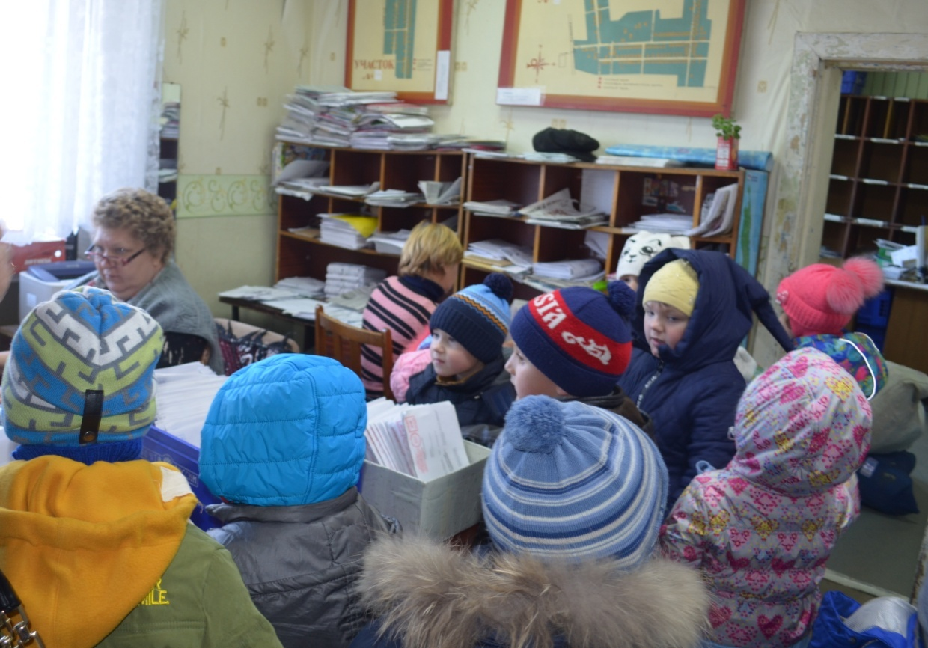
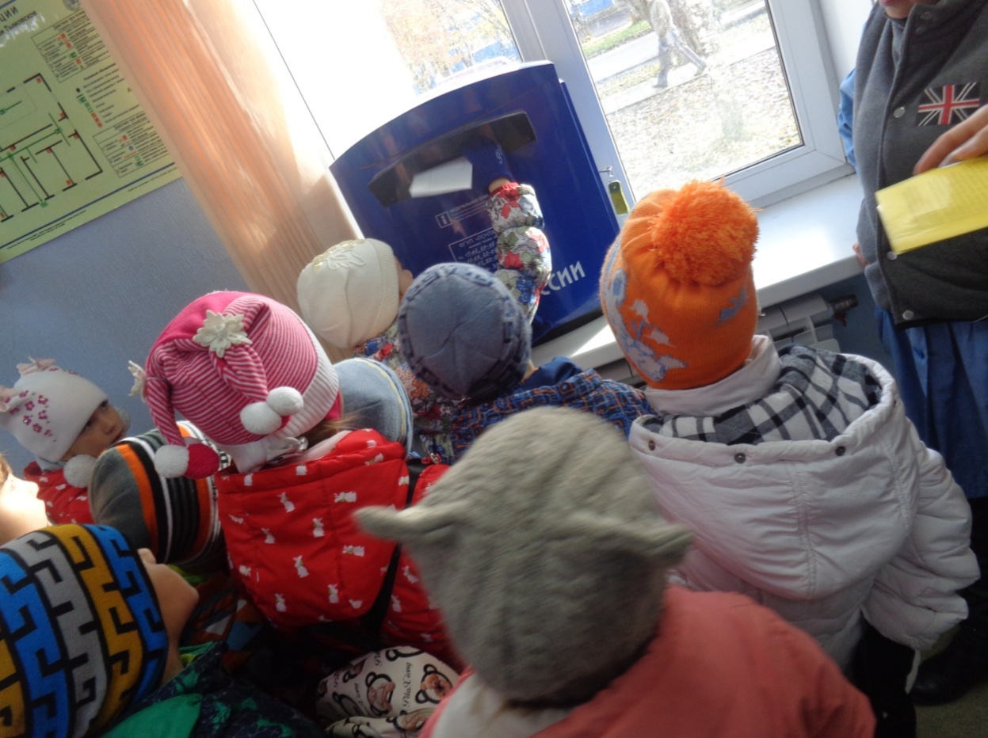

Экскурсия в библиотеку
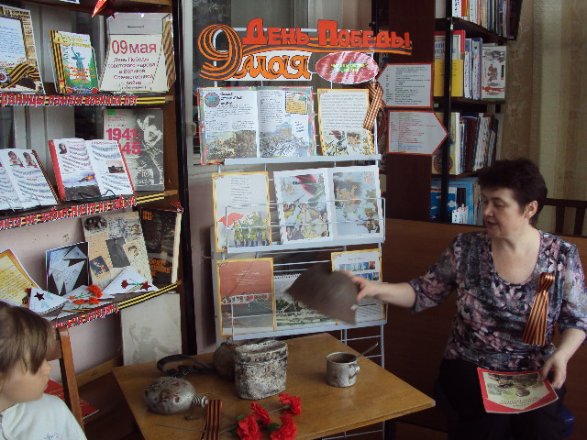
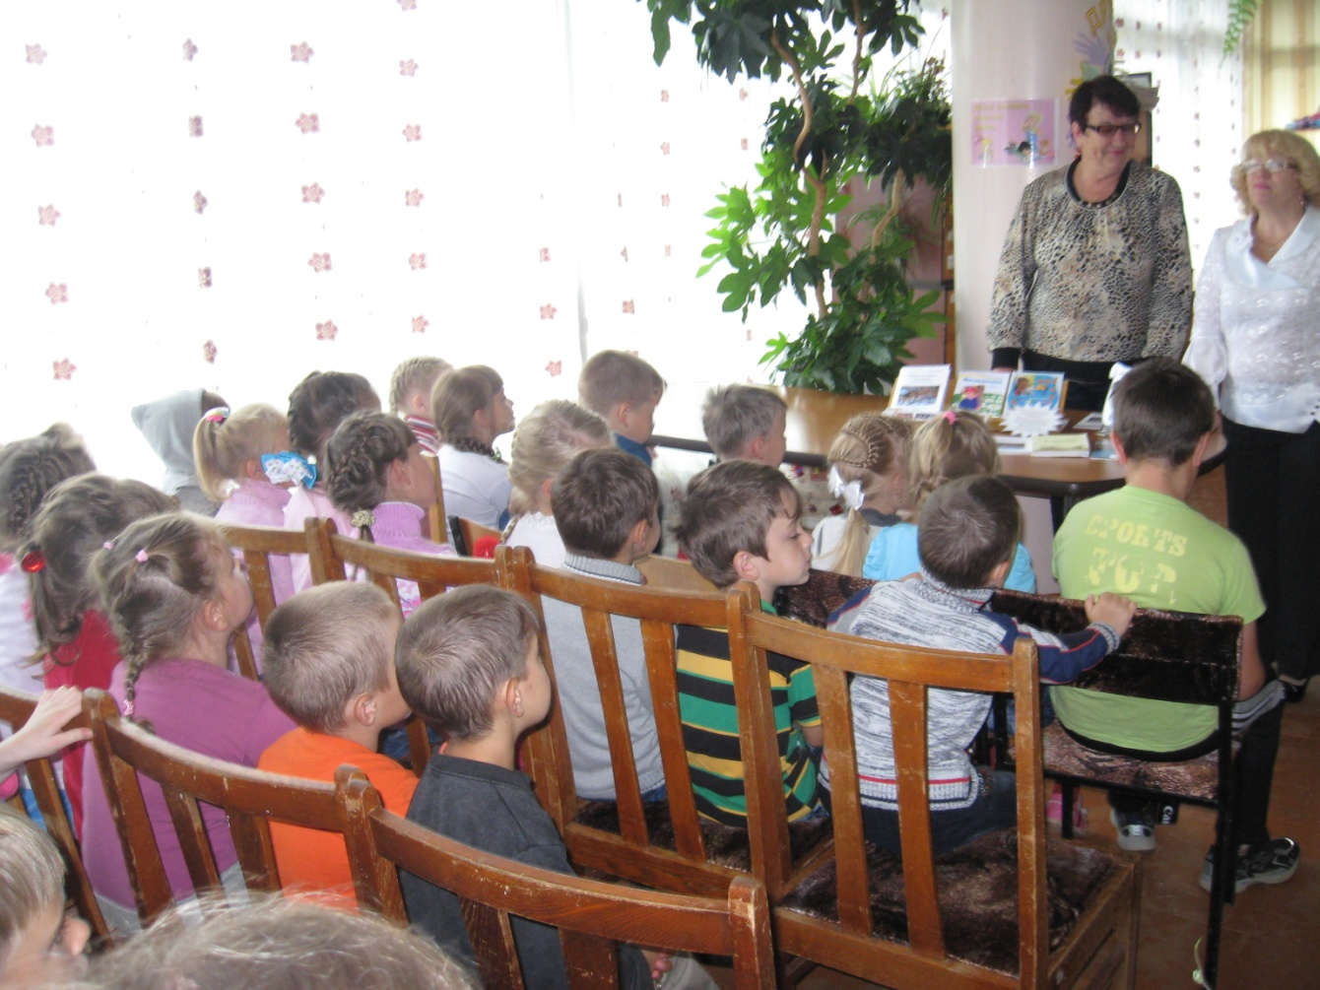

Экскурсия в типографию
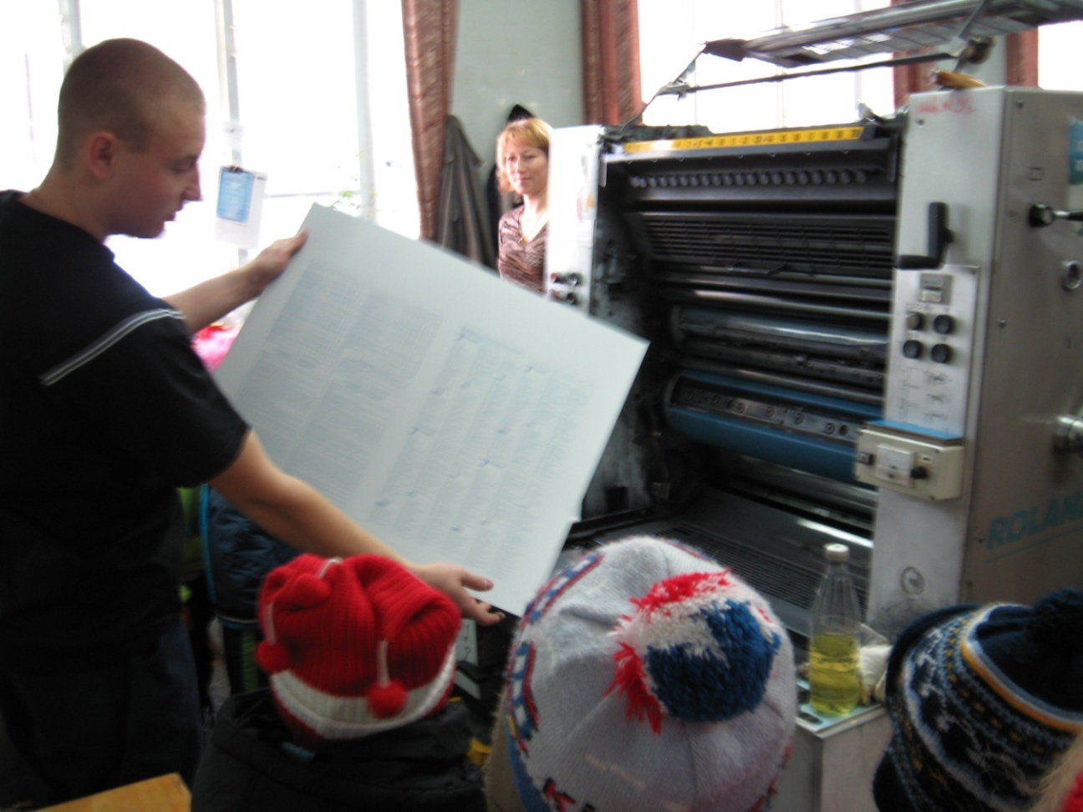
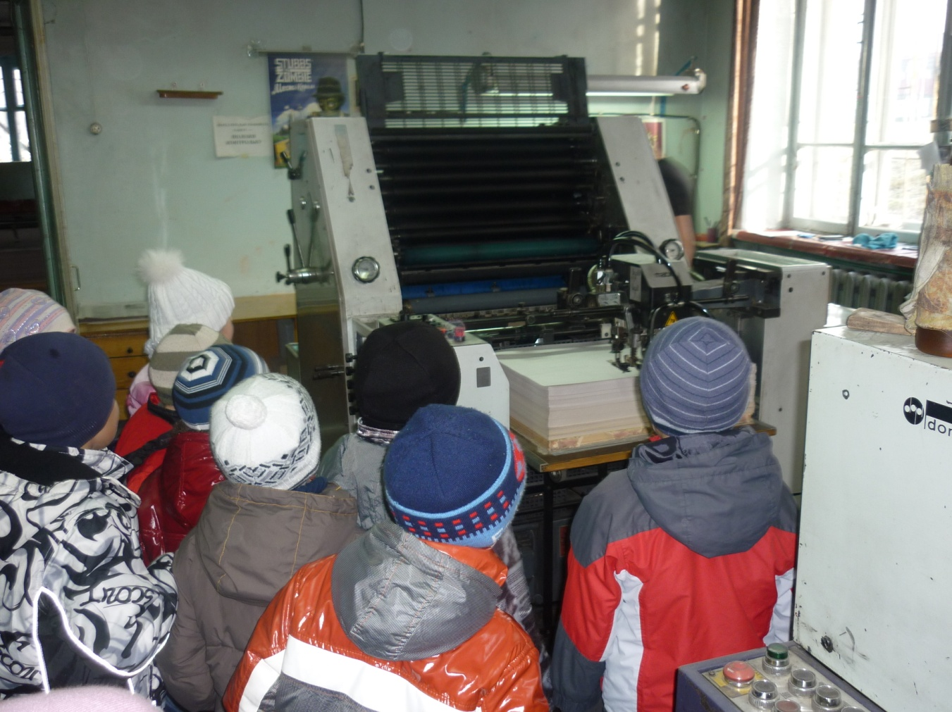

Экскурсия в музей
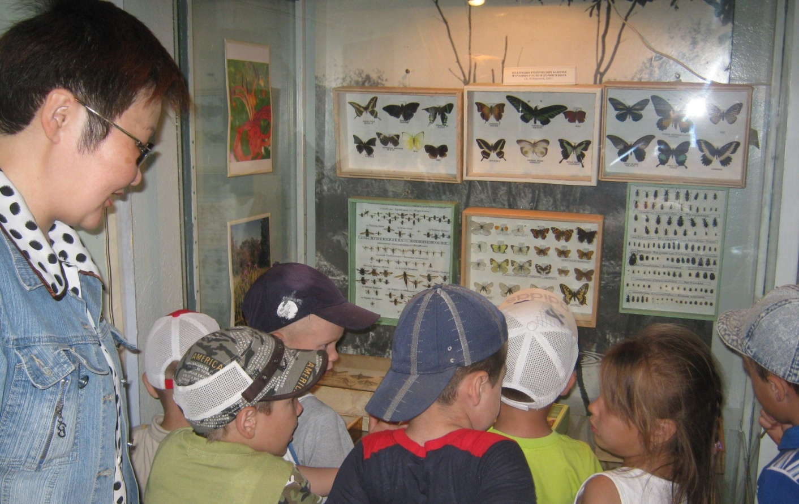
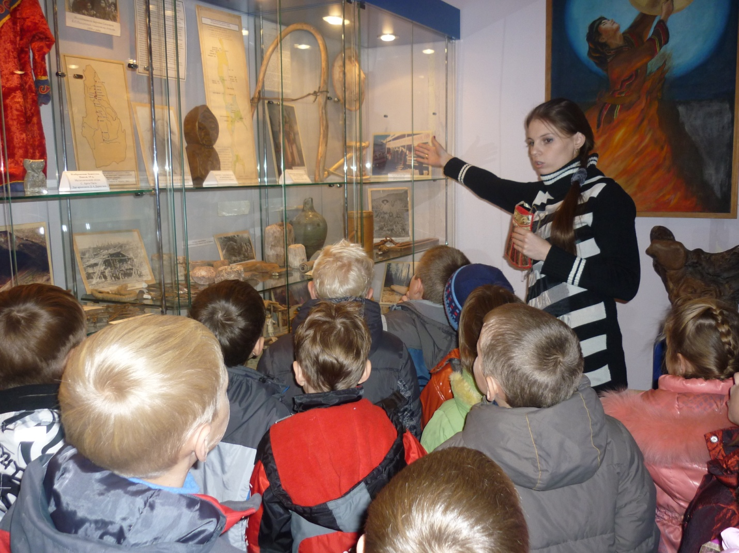

Экскурсия в магазин
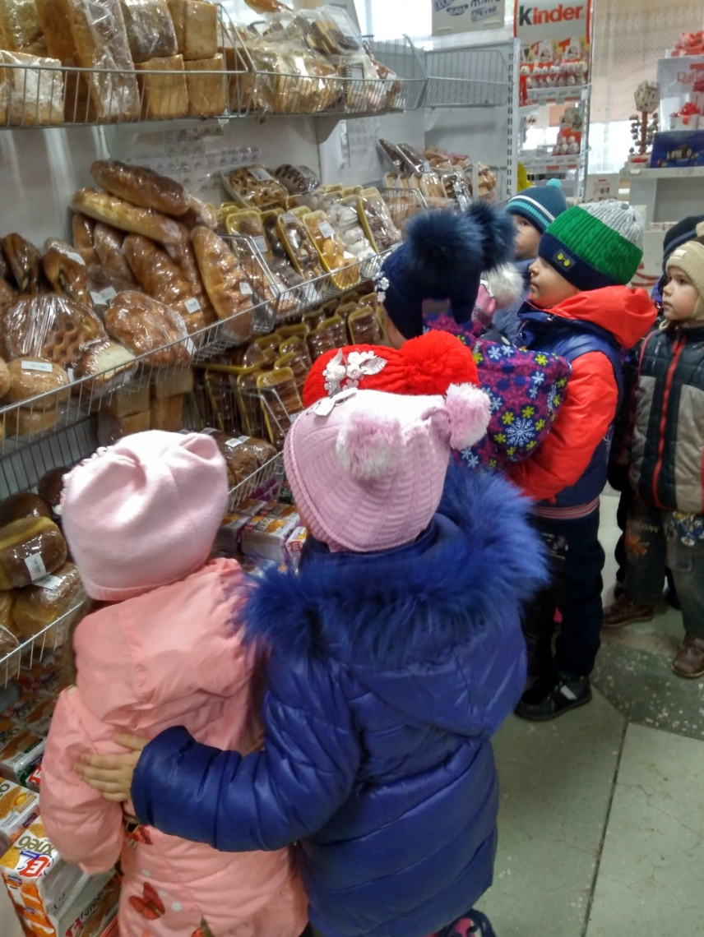

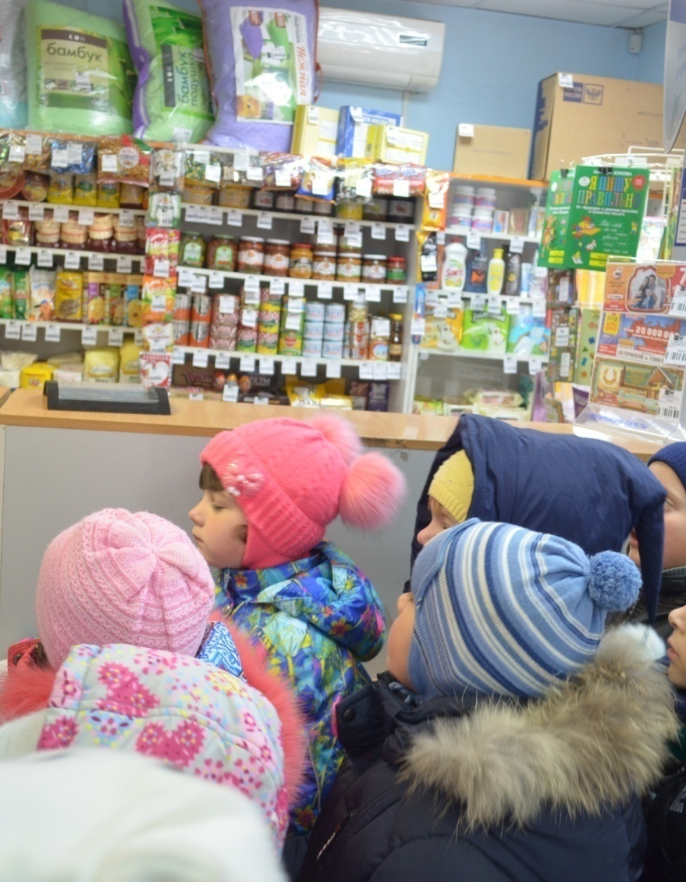

Экскурсия на хлебозавод
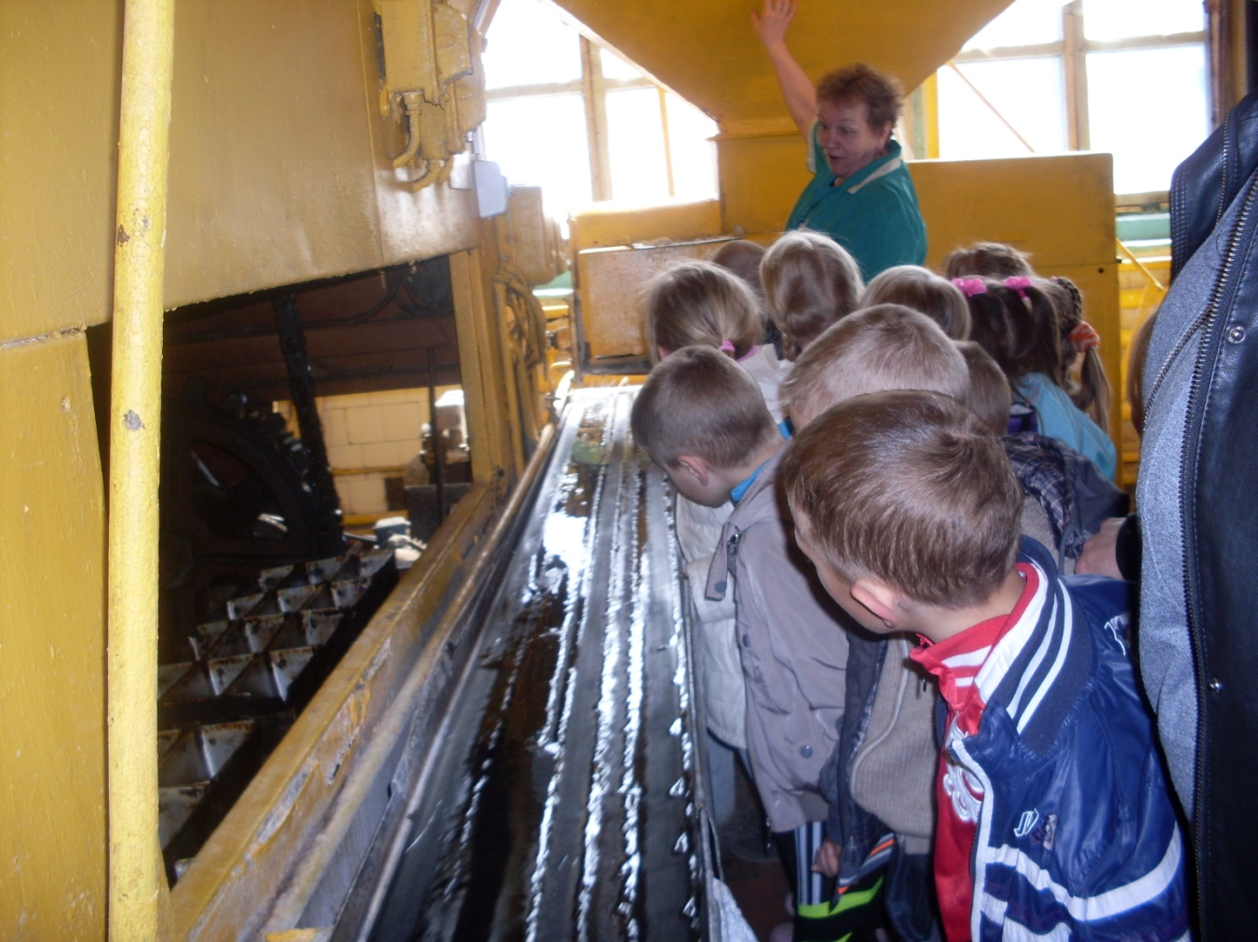

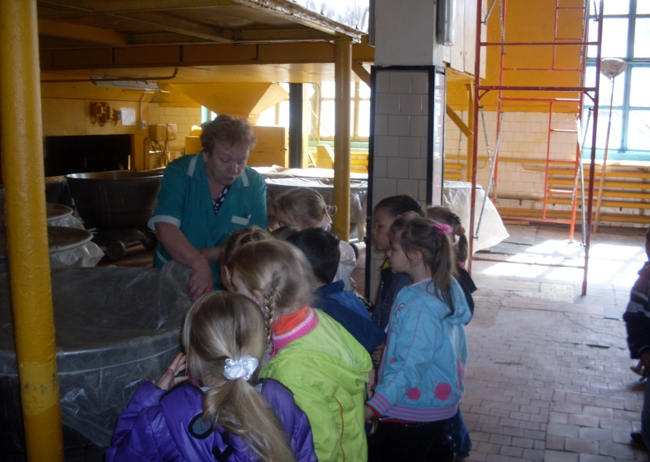
«Зарница» с участием службы охраны
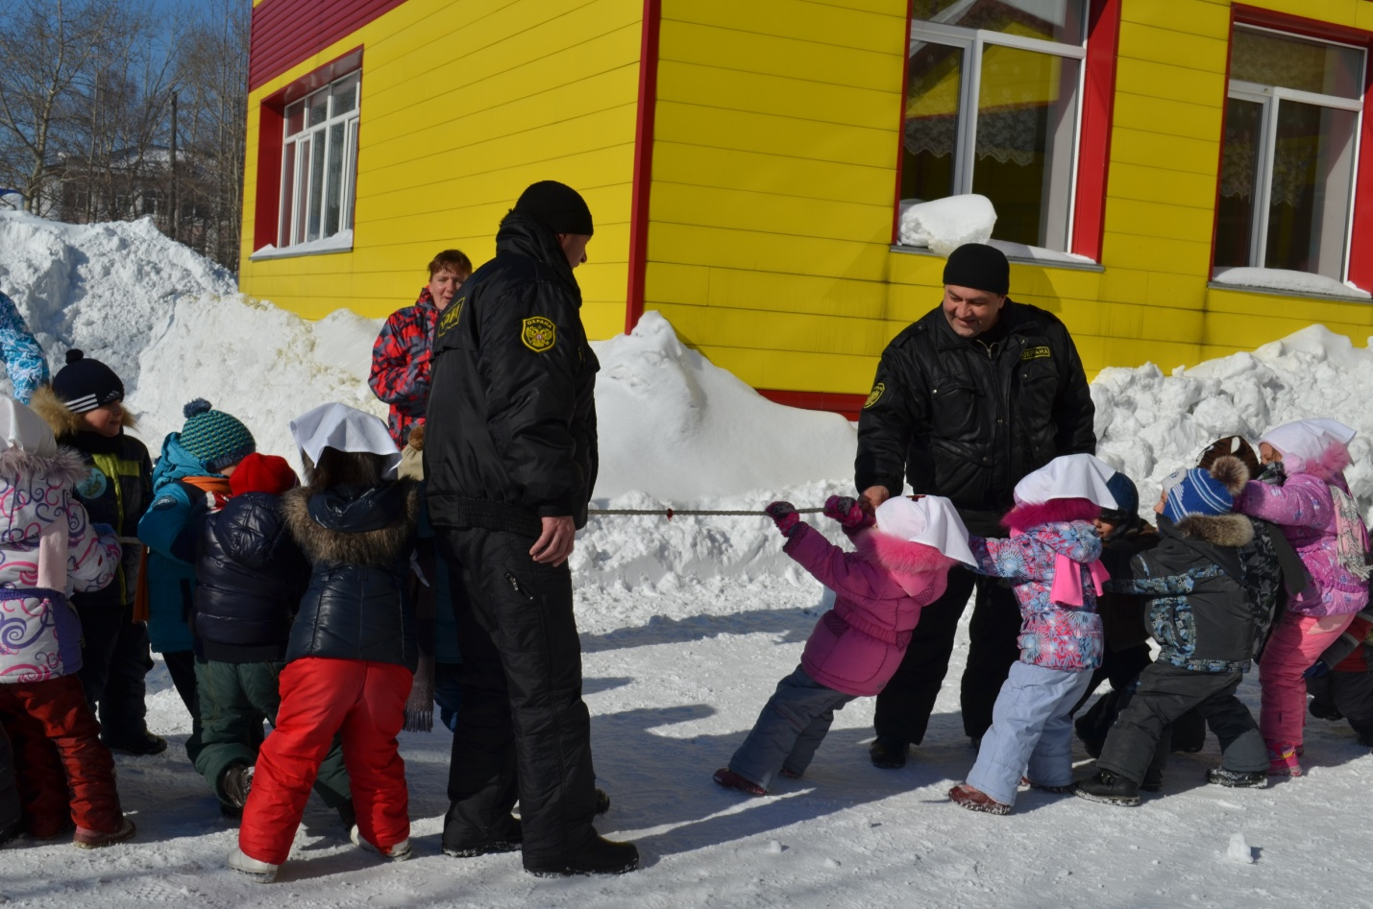

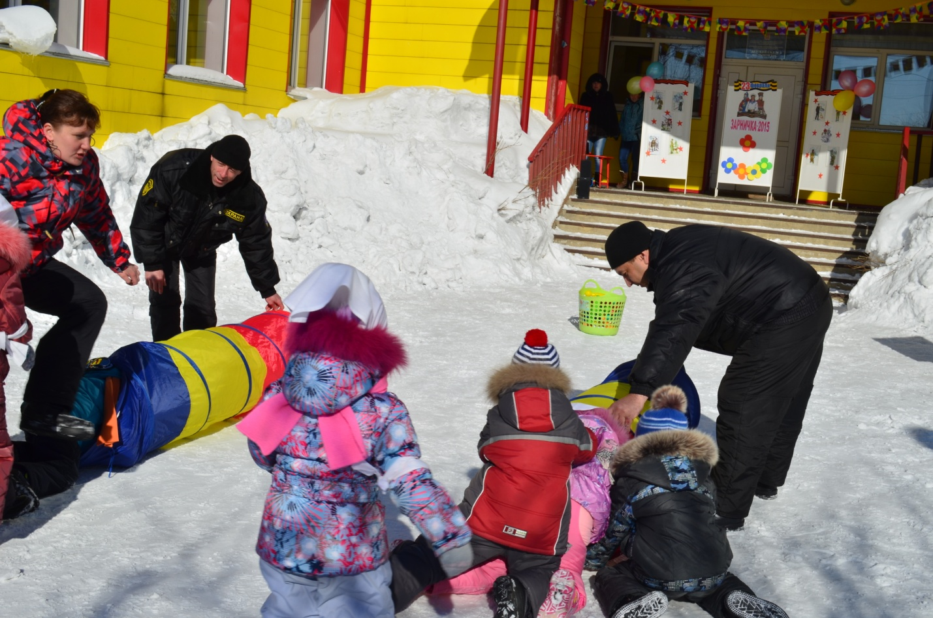

Приложение №14
Памятки для родителей
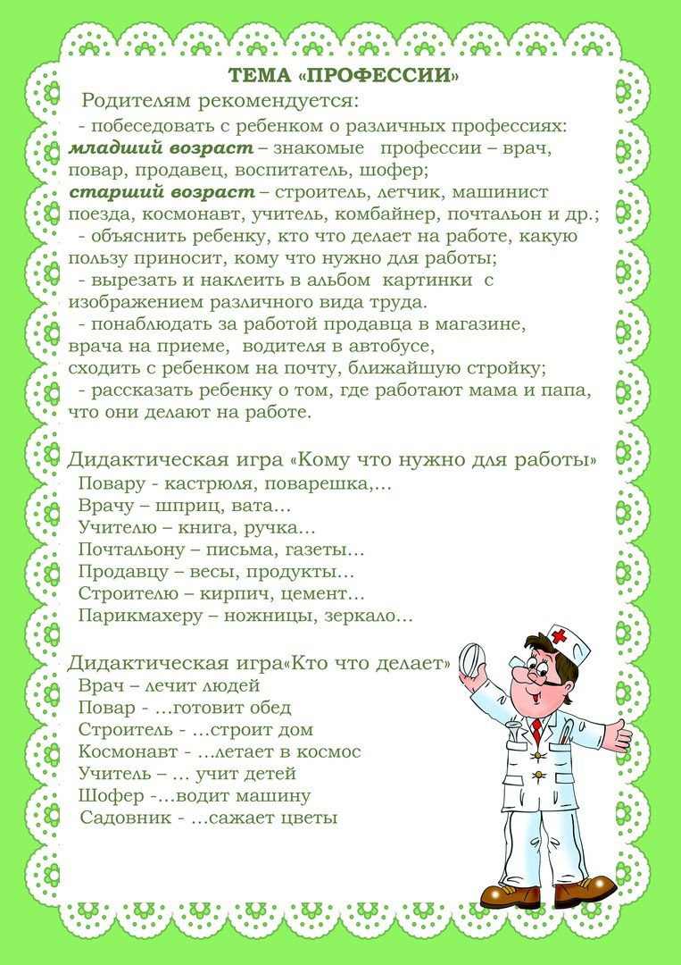

Памятка для родителей с советами по проведению игр

Правило первое: игра не должна включать даже малейшую возможность риска, угрожающего здоровью детей. Однако нельзя и выбрасывать из нее трудные правила, выполнить которые нелегко.
Правило второе: игра требует чувства меры и осторожности. Детям свойственны азарт и чрезмерное увлечение отдельными играми. Игра не должна быть излишне азартной, унижать достоинства играющих. Иногда дети придумывают обидные клички, оценки за поражение в игре.
Правило третье: не будьте занудами. Ваше внедрение в мир детской игры – введение туда новых, развивающих и обучающих элементов – должно быть естественным и желанным. Не устраивайте специальных занятий, не дергайте ребят, даже когда у вас появилось свободное время: «Давай-ка займемся шахматами!» Не прерывайте, не критикуйте, не смахивайте пренебрежительно в сторону тряпочки и бумажки. Или учитесь играть вместе с детьми, незаметно и постепенно предлагая свои варианты какого-то интересного дела, или оставьте их в покое. Добровольность – основа игры.
Правило четвертое: не ждите от ребенка быстрых и замечательных результатов. Может случиться и так, что вы вообще их не дождетесь! Не торопите ребенка, не проявляйте свое нетерпение. Самое главное – это те счастливые минуты и часы, что вы проводите со своими ребенком. Играйте, радуйтесь открытиям и победам – разве не ради этого придумываем мы игры, затеи.
Правило пятое: поддерживайте активный, творческий подход к игре. Дети большие фантазеры и выдумщики. Они смело привносят в игру свои правила, усложняют или упрощают содержание игры. Но игра – дело серьезное и нельзя превращать ее в уступку ребенку, в милость по принципу «чем бы дитя не тешилось».

Формирование интереса у детей 4-го года жизни к людям разных профессий

Уважаемые родители!
Игра «Кто, где работает?» | Спросите у ребенка: кто работает в магазине. .. , в детском саде. .. , в больнице. .. , в парикмахерской. .. Например: в детском саде работают воспитатели, помощники воспитателей, повара, медсестра, заведующая. Загадайте загадки: «У меня немало дел, если кто-то заболел. Всех я вылечу друзья! Отгадайте, кто же я?», «Каждый день сажусь в кабину, завожу мотор машины, еду в дальние края. Отгадайте, кто же я?», «Ножницы, шампунь, расческа, всем я сделаю прически. Стригу и взрослых, и детей. Отгадай меня скорей!».
Игра «Кому это нужно?» | Покажите ребенку различные предметы (пылесос, шприц, кастрюля, ведро). Предложите назвать их и рассказать, когда они используются и с какой целью. Например: это половник, он нужен повару, чтобы разливать суп и компот. Или: нож, доска, кастрюля - нужны повару, чтобы приготовить еду.
Игра «Кто что делает?» | Спросите у ребенка: что делает повар. .. , врач. .. , помощник воспитателя. .. , водитель. .. , парикмахер и др. Предложите ребенку показать задуманное действие человека какой-либо профессии, а Вы, в свою очередь, попробуйте отгадать. Можно посоревноваться: кто больше назовет действий (повар - режет, жарит, печет, варит, готовит и др.)
Игра «Исправь ошибки» | Предложите ребенку послушать, заметить и исправить ошибки. Например: врач готовит вкусный обед, воспитатель лечит людей, повар делает уколы. Что не так? Ребенок исправляет и говорит правильный ответ.
Игра «Четвертый лишний» | Покажите ребенку 4 картинки или схематично нарисуйте (кастрюля, шприц, градусник, фонендоскоп). Спросите: какой предмет будет лишний? Почему? Ребенок высказывает свое предположение, выстраивая логическую цепочку: кастрюля - лишняя, потому что она нужна повару, а остальные все предметы нужны врачу. Можно спросить: зачем?

Предлагаем, Вам игровой материал для формирования у детей интереса к людям разных профессий.
Опрос детей по теме: Формирование интереса у дошкольников к людям разных профессий
I. Название профессии. Кто это? ребенок по картинкам определяет и называет профессию человека.
1. помощник воспитателя;
2. медицинская сестра;
3. повар;
4. дворник;
5. водитель.
II. Трудовые действия. Что он делает на работе?
1. помощник воспитателя;
2. медицинская сестра;
3. повар;
4. дворник;
5. водитель.
III. Предметы и орудия труда. Что нужно для работы?
1. помощнику воспитателя;
2. медицинской сестре;
3. повару;
4. дворнику;
5. водителю.
IV. Значимость и необходимость труда. Зачем нужна такая работа?
1. помощник воспитателя;
2. медицинская сестра;
3. повар;
4. дворник;
5. водитель.

Уровни знаний детей.

Высокий. Ребенок знает профессии людей, правильно называет и верно объясняет их назначение. Ребенок выделяет основные трудовые процессы, правильно называет предметы и орудия труда, необходимые для работы. Не допускает ошибок, уверен в своих знаниях, легко демонстрирует их.
Средний. Ребенок называет профессии людей, объясняет их назначение. Называет основные трудовые процессы, предметы, необходимые для работы, но допускает при этом некоторые ошибки. Не всегда уверен в собственных ответах, испытывает определенные трудности.
Низкий. Ребенок испытывает затруднения в названии профессий людей, в назывании трудовых процессов и орудий труда. Часто ошибается, не может объяснить их назначение. Отказывается отвечать или не отвечает на вопросы.

Приложение №15
Консультация для родителей
Все работы хороши, или знакомство детей с профессиями.
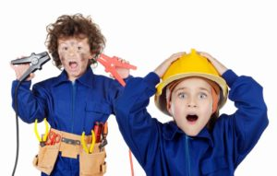
Тема выбора будущей профессии начинает обсуждаться с раннего детства. Вряд ли вы найдете детское пособие, в котором этот вопрос будет обойден стороной. Более того, ознакомление детей с профессиями – обязательный аспект Федеральных Государственных образовательных стандартов. И беседы с ребенком о профессиях должны быть увлекательными и наглядными.
Знакомство с профессиями по дороге в детский сад или на прогулке.
Конечно, эта тема неоднократно будет обсуждаться на занятиях в детском саду, но повторить пройденное никогда не помешает. Методика беседы на прогулке очень проста: обращайте внимание на всех людей, занятых делом, и называйте ребенку их профессии.
Увидели дворника во дворе – расскажите об этой трудной и важной профессии, проходим мимо стройки – узнаем о профессии строителя.
Зашли по дороге в магазин. Спросите: кто здесь работает?
Вернувшись домой, еще раз вспомните, людей каких профессий вы встретили сегодня. Закрепить материал можно, попросив ребенка нарисовать, например, строителя в желтой каске или дворника, убирающего листву. Такая методика отлично подойдет для детей от 3 до 6 лет.
Игра «Назови профессии»
Эта понятная и занимательная игра порадует не только детей, но и взрослых. Правила очень несложные и играть можно на протяжении всего дня. Например, семья собралась за завтраком. Давайте посмотрим, что у нас на столе. Бутерброды, чай, омлет... Отличный повод поговорить о сельскохозяйственных профессиях.
Откуда берутся яйца, сметана, хлеб? Кто работает на птицефабрике, в поле, на ферме? смололи муку, испекли хлеб и, наконец, доставили в магазин, где его купил папа?
Таким же образом можно проследить создание любой вещи в доме, включая, например, книжку любимых детских стихов и рассказов. Пришлось потрудиться огромной команде людей, начиная от автора, издателя, работников типографии и заканчивая продавцом книжного магазина, чтобы книга попала в руки читателя. Эта игра также предназначена детям до 6 лет.
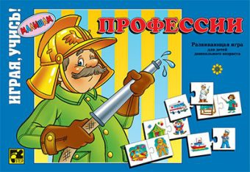

Супергерои рядом с нами
Детям чуть постарше можно предложить составить список героических профессий. Оказывается, герои встречаются не только в кино и компьютерных играх. Ежедневно мы сталкиваемся с десятками людей по-настоящему героических профессий, правда, они не носят плащ супермена или костюм Бэтмена, но их работа – спасать жизни реальных людей. Вместе с детьми составьте список таких профессий:
- спасатели
- полицейские,
- пожарные,
- врачи (попросите назвать известные детям врачебные специальности),
- летчики,
- военные (уточните специальности),
- машинисты поездов и так далее.
Профессии в моей семье
Рассказ о профессиях своих родственников помогает ребенку больше узнать о собственной семье, укрепляет семейные узы. Особенно интересны будут рассказы о роде занятий прадедушек, прабабушек, если, конечно, такие сведения сохранились в семье.
Историю можно проиллюстрировать старинными фотографиями, грамотами или даже трудовой книжкой. При беседах о профессиях взрослым нужно помнить несколько несложных правил. Никогда не делите род занятий на хорошие и плохие, престижные и не очень.
Ребенок должен понимать важность любого труда и уважать каждую профессию. Не стоит упоминать о размере заработной платы. Если вы лично негативно относитесь к представителям какой-либо профессии, воздержитесь от эмоций. Информацию нужно преподносить ровно, без негатива, чтобы у малыша сложилось беспристрастное отношение ко всем профессиям.

